

НАЦІОНАЛЬНИЙ СТАНДАРТ УКРАЇНИ

ІНЖЕНЕРНЕ ОБЛАДНАННЯ БУДИНКІВ І СПОРУД

УЛАШТУВАННЯ БЛИСКАВКОЗАХИСТУ
БУДІВЕЛЬ І СПОРУД
(IEС 62305:2006, NEQ)

ДСТУ Б В.2.5-38:2008

Видання офіційне

Київ
МІНРЕГІОНБУД УКРАЇНИ
2008

НАЦІОНАЛЬНИЙ СТАНДАРТ УКРАЇНИ

ІНЖЕНЕРНЕ ОБЛАДНАННЯ БУДИНКІВ І СПОРУД

УЛАШТУВАННЯ БЛИСКАВКОЗАХИСТУ
БУДІВЕЛЬ І СПОРУД

Видання офіційне

Київ
МІНРЕГІОНБУД УКРАЇНИ
2008

ПЕРЕДМОВА

1 | РОЗРОБЛЕНО: | Державний науково-дослідний проектно-вишукувальний технологічний інститут з перспектив розвитку енергетики “Енергоперспектива”
 | РОЗРОБНИКИ: | Косюк В.В., Пономаренко Г.Н., Пустовойт В.М.
2 | ПРИЙНЯТО ТА НАДАНО ЧИННОСТІ: | наказ Міністерства регіонального розвитку та будівництва України від 27.06.2008 № 269  чинний з 2009-01-01
3 | НАЦІОНАЛЬНИЙ ІЕС 62305-2006 Protection against lightning  СТАНДАРТ (Блискавкозахист) у частині розділів 3-9  ВІДПОВІДАЄ  Ступінь відповідності - нееквівалентний (NEQ)  Переклад з англійської (en)
4 | УВЕДЕНО ВПЕРШЕ

Право власності на цей документ належить державі.
Цей документ не може бути повністю чи частково відтворений, тиражований і розповсюджений як офіційне видання без дозволу Міністерства регіонального розвитку та будівництва України

ЗМІСТ

1 СФЕРА ЗАСТОСУВАННЯ
2 НОРМАТИВНІ ПОСИЛАННЯ
3 ТЕРМІНИ ТА ВИЗНАЧЕННЯ ПОНЯТЬ
4 КЛАСИФІКАЦІЯ БУДІВЕЛЬ І СПОРУД ЩОДО УЛАШТУВАННЯ БЛИСКАВКОЗАХИСТУ. ВИЗНАЧЕННЯ НЕОБХІДНОСТІ ЇХ ЗАХИСТУ ВІД БЛИСКАВКИ
5 ПАРАМЕТРИ СТРУМІВ БЛИСКАВКИ
6 ЗАХИСТ ВІД ПРЯМИХ УДАРІВ БЛИСКАВКИ
6.1 Загальні вимоги
6.2 Зовнішня блискавкозахисна система
6.3 Блискавкоприймачі
6.4 Струмовідводи
6.5 Заземлювачі
7 ВИБІР БЛИСКАВКОВІДВОДІВ
7.1 Загальні вимоги
7.2 Зони захисту одиничних стрижньових блискавковідводів
7.3 Зони захисту одиничних тросових блискавковідводів
7.4 Зони захисту подвійного стрижньового блискавковідводу
7.5 Зона захисту подвійного тросового блискавковідводу
7.6 Зони захисту замкнутого тросового блискавковідводу
7.7 Визначення зон захисту блискавковідводів методами зихисного кута, фіктивної сфери і у разі застосування захисної сітки
7.8 Захист електричних металевих кабельних ліній передач магістральної і внутрішньозонових мереж зв'язку
7.9 Захист оптичних кабельних ліній передач магістральної і внутрішньозонових мереж зв'язку
8 ЗАХИСТ ВІД ВТОРИННИХ ДІЙ БЛИСКАВКИ
8.1 Зони захисту від дії блискавки
8.2 Екранування
8.3 З'єднання
8.4 Заземлення
8.5 Пристрої захисту від імпульсних перенапруг (ПЗІП)
8.6 Захист устаткування в існуючих будівлях
9 РЕКОМЕНДАЦІЇ ЩОДО ЕКСПЛУАТАЦІЙНО-ТЕХНІЧНОЇ ДОКУМЕНТАЦІЇ, ПОРЯДКУ ПРИЙНЯТТЯ В ЕКСПЛУАТАЦІЮ І ЕКСПЛУАТАЦІЇ ПРИСТРОЇВ БЛИСКАВКОЗАХИСТУ
9.1 Розробка експлуатаційно-технічної документації
9.2 Порядок прийняття пристроїв блискавкозахисту в експлуатацію
9.3 Експлуатація пристроїв блискавкозахисту

ДОДАТОК А ВИЗНАЧЕННЯ НЕОБХІДНОСТІ ВИКОНАННЯ БЛИСКАВКОЗАХИСТУ ОБ’ЄКТА ВІД ПУБ І ЙОГО РБЗ
ДОДАТОК Б КАРТА СЕРЕДНЬОЇ ТРИВАЛОСТІ ГРОЗ ЗА РІК У ГОДИНАХ ДЛЯ ТЕРИТОРІЇ УКРАЇНИ
ДОДАТОК В ЗОНИ ЗАХИСТУ ОДИНИЧНОГО СТРИЖНЬОВОГО БЛИСКАВКОВІДВОДУ
ДОДАТОК Г ЗОНА ЗАХИСТУ ОДИНИЧНОГО ТРОСОВОГО БЛИСКАВКОВІДВОДУ
ДОДАТОК Д ЗОНА ЗАХИСТУ ПОДВІЙНОГО СТРИЖНЬОВОГО БЛИСКАВКОВІДВОДУ
ДОДАТОК Е ЗОНА ЗАХИСТУ ПОДВІЙНОГО ТРОСОВОГО БЛИСКАВКОВІДВОДУ
ДОДАТОК Ж ЗОНА ЗАХИСТУ ЗАМКНУТОГО ТРОСОВОГО БЛИСКАВКОВІДВОДУ
ДОДАТОК К ЗОНИ ЗАХИСТУ ВІД ДІЇ БЛИСКАВКИ
ДОДАТОК Л ОБ'ЄДНАННЯ ДВОХ ЗОН ЗАХИСТУ ВІД ДІЇ БЛИСКАВКИ
ДОДАТОК М ОБ'ЄДНАННЯ МЕТАЛЕВИХ ЕЛЕМЕНТІВ ОБ’ЄКТА ДЛЯ ЗМЕНШЕННЯ ВПЛИВУ ЕЛЕКТРОМАГНІТНИХ ПОЛІВ
ДОДАТОК Н СХЕМА З'ЄДНАННЯ ПРОВОДІВ ЕЛЕКТРОЖИВЛЕННЯ І ЗВ'ЯЗКУ ПРИ ЗІРКОПОДІБНІЙ СИСТЕМІ ЗРІВНЮВАННЯ ПОТЕНЦІАЛІВ
ДОДАТОК П СІТЧАСТЕ ВИКОНАННЯ СИСТЕМИ ЗРІВНЮВАННЯ ПОТЕНЦІАЛІВ
ДОДАТОК Р КОМПЛЕКСНЕ ВИКОНАННЯ СИСТЕМИ ЗРІВНЮВАННЯ ПОТЕНЦІАЛІВ
ДОДАТОК С СІТЧАСТИЙ ЗАЗЕМЛЮВАЛЬНИЙ ПРИСТРІЙ БУДІВЛІ
ДОДАТОК Т СІТЧАСТИЙ ЗАЗЕМЛЮВАЛЬНИЙ ПРИСТРІЙ ВИРОБНИЧИХ СПОРУД
ДОДАТОК У ПРИКЛАДИ ВСТАНОВЛЕННЯ ПЗІП
ДОДАТОК Ф ВИХІДНІ ДАНІ ДЛЯ ПЕРЕДПРОЕКТУВАЛЬНИХ ДОСЛІДЖЕНЬ

НАЦІОНАЛЬНИЙ СТАНДАРТ УКРАЇНИ

ІНЖЕНЕРНЕ ОБЛАДНАННЯ БУДИНКІВ І СПОРУД
УЛАШТУВАННЯ БЛИСКАВКОЗАХИСТУ БУДІВЕЛЬ І СПОРУД

ИНЖЕНЕРНОЕ ОБОРУДОВАНИЕ ЗДАНИЙ И СООРУЖЕНИЙ
УСТРОЙСТВО МОЛНИЕЗАЩИТЫ ЗДАНИЙ И СООРУЖЕНИЙ

ENGINEERING EQUIPMENT OF BUILDINGS AND CONSTRUCTIONS
DEVICE LIGHTNING PROTECTION OF BUILDINGS AND CONSTRUCTIONS

Чинний від 2009-01-01

1 СФЕРА ЗАСТОСУВАННЯ

1.1 Вимоги цього стандарту розповсюджуються на проектування, будівництво, реконструкцію і експлуатацію блискавкозахисту всіх видів будівель, споруд і промислових комунікацій незалежно від відомчої належності та форми власності.
1.2 У разі, коли вимоги галузевих нормативних документів є більш жорсткими, ніж у цьому документі, при розробці блискавкозахисту рекомендується виконувати галузеві вимоги. Так само рекомендується діяти, коли вимоги ДСТУ не можна сумістити з технологічними особливостями об’єкта, що захищається. Використані засоби і методи блискавкозахисту вибираються виходячи з умови забезпечення необхідної надійності.
1.3 При розробці проектів будівель, споруд і промислових комунікацій крім вимог ДСТУ враховуються додаткові вимоги до виконання блискавкозахисту згідно з іншими діючими нормами, правилами, інструкціями, державними стандартами.
1.4 В цьому стандарті при нормуванні блискавкозахисту за вихідне прийнято положення, що будь-який його пристрій не може запобігти розвитку блискавки.
Застосування даного стандарту при виборі блискавкозахисту істотно знижує ризик збитку від удару блискавки.
1.5 Тип і розміщення пристроїв блискавкозахисту приймаються на стадії проектування нового об’єкта, щоб мати нагоду максимально використовувати провідні елементи останнього. Це полегшить розробку і виконання пристроїв блискавкозахисту, суміщених з самою будівлею, дозволить поліпшити її естетичний вигляд, підвищити ефективність блискавкозахисту, мінімізувати його вартість і трудовитрати.
Видання офіційне

2 НОРМАТИВНІ ПОСИЛАННЯ

У цьому стандарті є посилання на такі нормативні документи:
ДБН В.2.5-27-2006 Захисні заходи електробезпеки в електроустановках будинків і споруд, затверджені наказом Мінбуду України від 29.03.06 № 97 та уведенні в дію з 01.10.06.
ПУЕ:2006 Правила улаштування електроустановок. Розділ 1 Загальні правила. Глава 1.7 Заземлення і захисні заходи електробезпеки, затверджені наказом МінпаливенергоУкраїни від 28.08.06 № 305.
ДНАОП 0.00-1.21-98 Правила безпечної експлуатації електроустановок споживачів, уведені в дію наказом Держнаглядохоронпраці України 09.01.98 №4
ДНАОП 0.00-1.32-01 „Правила будови електроустановок. Електрообладнання спеціальних установок”, затверджені наказом Міністерства праці та соціальної політики від 21.06.2001 № 272
НАПБ В.01.056-2005/111 Правила будови електроустановок. Протипожежний захист електроустановок, уведені в дію наказом Мінпаливенерго України від 11.05.2005 року № 209

3 ТЕРМІНИ ТА ВИЗНАЧЕННЯ ПОНЯТЬ

Нижче подано терміни, вжиті в цьому стандарті, та визначення позначених ними понять.
3.1 Удар блискавки в землю — електричний розряд атмосферного походження між грозовою хмарою і землею, що складається з одного або декількох імпульсів струму.
3.2 Прямий удар блискавки (ПУБ) — безпосередній контакт каналу блискавки з об’єктом (будівлею або спорудою), що супроводжується протіканням через нього струму блискавки.
3.3 Точка ураження — точка, в якій блискавка стикається з землею, будівельною конструкцією або блискавковідводом. Удар блискавки може мати декілька точок ураження.
3.4 Струм блискавки – струм, що стікає до точки ураження.
3.5 Електромагнітний імпульс блискавки (ЕМІБ) - електромагнітні ефекти від струму блискавки, які супроводжуються як перехідними хвильовими процесами так і ефектами випромінюючого електромагнітного поля.
Примітка. ЕМІБ – є вторинною проявою блискавки.
3.6. Імпульсна перенапруга – перехідний хвильовий процес, спричинений ЕМІБ, який проявляється перенапругою і/або надструмом в провідних частинах.
3.7 Провідна частина – будь-яка частина, яка має властивість проводити електричний струм.
3.8 Рівень блискавкозахисту (РБЗ) – число (номер), яке пов’язане із зазделегідь встановленими параметрами струму блискавки та імовірністю того, що ці взаємопов’язані максимальні і мінімальні параметри не будуть перевищувати природних параметрів струмів блискавки.
3.9 Захист від ПУБ – зовнішня система заходів, які застосовуються для скорочення матеріальних збитків, обумовлених ударами блискавки в будівельні конструкції.
3.10 Надійність захисту від ПУБ (Р_{з}) – визначається, як Р_{з}=1 - Р_{ПУБ}, де Р_{ПУБ} – імовірність ПУБ в об’єкт, який захищається блискавковідводами з стрижньовими або тросовими блискавкоприймачами (див. 3.12 і 3.14).
3.11 Захист від вторинних дій блискавки – внутрішня система заходів, які обмежують дії електромагнітного поля блискавки на металеві елементи будівельних конструкцій, електричні і електронні системи.
3.12 Блискавковідвід, — пристрій, який сприймає удар блискавки і відводить її струм в землю.
3.13 Блискавковідвід, що стоїть окремо – блискавковідвід, розташований таким чином, що шлях струму блискавки не має контакту з об’єктом, який він захищає.
3.14 Блискавкоприймач — частина блискавковідводу, призначена для перехоплення блискавок.
3.15 Струмовідвід— частина блискавковідводу, призначена для відведення струму блискавки від блискавкоприймача до заземлювача.
3.16 Заземлювач — провідна частина або сукупність з’єднаних між собою провідних частин, які перебувають в електричному контакті з землею безпосередньо або через проміжне провідне середовище, наприклад, бетон.
Примітка. Заземлювач є підземним закінченням системи.
3.17 Зона захисту блискавковідводу — простір, усередині якого будівельна конструкція захищена від ПУБ з надійністю не нижче визначеного значення.
3.18 Зона захисту від дії блискавки – зона, в якій електромагнетизм блискавки обмежений зовнішнім середовищем.
Примітка. Між різними зонами не обов’язково є фізичні межі, наприклад, стіни, двері, стеля.
3.19 Блискавкостійкість оптичного кабелю – стійкість кабелю до блискавки, яка характеризується максимально допустимим струмом блискавки в металопокриттях кабелю, що не викликає його пошкоджень і припинення зв’язку.
3.20 Екранування – захист внутрішньої системи або окремих її частин від дії електромагнітних полів (за допомогою заземлення металевих листів, сіток, стальних кожухів).
3.21 Пристрій захисту від імпульсної перенапруги (ПЗІП)— пристрій, призначений для обмеження перехідних перенапруг і для відводу імпульсного струму. Цей пристрій має, принаймі, один нелінійний елемент.
3.22 Еквіпотенціальні з’єднання (з’єднання) – взаємне з’єднання всіх провідних частин будівельної конструкції і внутрішньої системи з підземним закінченням системи для досягнення рівності їх потенціалів.
3.23 Заземлювальна система – повна система, яка об’єднує підземне закінчення системи і взаємне з’єднання всіх провідних частин.
3.24 Заземлювальна шина – шина, або затискач, які є частиною заземлювальної системи і дають змогу виконувати електричні з’єднання визначеної кількості провідників з метою заземлення і зрівнювання потенціалів.
3.25 Електрична система – система, яка об’єднує електропостачання, що складається з компонентів низької напруги (до 1 кВ).
3.26 Електронна система – система, яка об’єднує чутливі електронні компоненти, такі як обладнання зв’язку (дротове і бездротове), лічильно-розрахункові пристрої (комп’ютери), контролюючі і вимірювальні системи, радіосистеми, потужні електронні установки.
3.27 Внутрішня система – електрична і електронна система в межах будівельної конструкції.
3.28 Небезпечне іскріння – недопустимий електричний розряд усередині об’єкта, спричинений ударом блискавки.
3.29 Комунальні комунікації – провідні трубопроводи, непровідні трубопроводи з внутрішнім провідним середовищем, силові та інформаційні кабелі.

4 КЛАСИФІКАЦІЯ БУДІВЕЛЬ І СПОРУД ЩОДО УЛАШТУВАННЯ БЛИСКАВКОЗАХИСТУ. ВИЗНАЧЕННЯ НЕОБХІДНОСТІ ЇХ ЗАХИСТУ ВІД БЛИСКАВКИ

4.1 Класифікація об'єктів визначається за небезпекою ударів блискавки для самого об’єкта і його оточення.
Безпосередня небезпечна дія блискавки — це пожежі, механічні пошкодження, травми та загибель людей і тварин, а також пошкодження електричного і електронного устаткування. Наслідками удару блискавки можуть бути вибухи і виділення небезпечних продуктів — радіоактивних і отруйних хімічних речовин, а також бактерій та вірусів.
Удари блискавки можуть бути особливо небезпечні для електронних систем.
4.2 Щодо блискавкозахисту об'єкти поділяються на звичайні та спеціальні.
4.2.1 Звичайні об'єкти (промислові підприємства, тваринницькі і птахівничі будівлі і споруди, житлові і адміністративні будівлі, універмаги, банки, страхові компанії, дошкільні установи, школи, лікарні, притулки для старих, музеї і археологічні пам’ятники, спортивні споруди тощо).

4.2.2 Спеціальні об'єкти:
− об'єкти, що становлять небезпеку для безпосереднього оточення (нафтопереробні підприємства, заправні станції, підприємства з виробництвом і зберіганням вибухових речовин);
− об'єкти, що становлять небезпеку для екології (хімічні заводи, атомні електростанції, біохімічні фабрики і лабораторії);
− об'єкти з обмеженою небезпекою (пожежонебезпечні підприємства, електростанції, підстанції і лінії електропередавання, засоби зв’язку);
− інші об'єкти ( будови висотою вище 60 м, об'єкти, що будуються).
4.3 Необхідність виконання блискавкозахисту об’єкта від ПУБ і його РБЗ визначаються за таблицею Додатка А в залежності від можливо очікуваної кількості уражень об’єкта блискавкою за рік N і суспільного значення і тяжкості наслідків від дії блискавки.
4.4 Очікувана кількість уражень об’єкта блискавкою за рік N визначається за наступними формулами:
- для зосереджених споруд (димові труби, вежі, башти тощо)

; (4.1)

- для будівель і споруд прямокутної форми

; (4.2)

- для протяжного об’єкта довжиною L (лінії електропередавання, звязку тощо)
, (4.3

де h_{об} – найбільша висота об’єкта, м,
L – довжина об’єкта, м,
S – ширина об’єкта, м,
n – щільність ударів блискавки на 1 км² земної поверхні за рік, визначена за даними метеорологічних спостережень в місці розташування об’єкта, 1/км² рік. Якщо дані спостережень відсутні n може бути приблизно розраховано за формулою

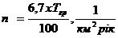,
де Т_{гр} - середня тривалість гроз у годинах, визначена за картами інтенсивності грозової діяльності (Додаток Б) або за середніми багаторічними (не менш 10 років) даними метеостанції, найближчої до місця знаходження об’єкта.
Примітка. Для будівель і споруд складної конфігурації в якості S і L розглядається ширина і довжина найменшого прямокутника, в який може бути вписана будівля або споруда в плані.
4.5 За бажанням замовника в проекті можуть бути закладені параметри струмів блискавки, надійність захисту від ПУБ такими, що перевищують надані в таблиці Додатка А.

5 ПАРАМЕТРИ СТРУМІВ БЛИСКАВКИ

5.1 У цьому стандарті передбачено чотири рівні блискавкозахисту (І, ІІ, ІІІ, ІV). Для кожного РБЗ встановлені максимальні (табл. 1÷4) і мінімальні (табл. 5) фіксовані параметри струму блискавки. Імовірність того, що встановлені параметри струмів блискавки будуть відповідати параметрам природної блискавки наведені в табл. 6.

Таблиця 1 - Параметри першого імпульсу струму блискавки

Параметр струму | РБЗ
Параметр струму | І | II | III, IV
Максимум струму I, кА | 200 | 150 | 100
Тривалість фронту T₁, мкс | 10 | 10 | 10
Час напівспаду Т₂, мкс | 350 | 350 | 350
Заряд в імпульсі Q_{сум}, Кл | 100 | 75 | 50
Питома енергії в імпульсі W/R, МДж/Ом | 10 | 5,6 | 2,5

Таблиця 2 - Параметри наступного імпульсу струму блискавки

Параметр струму | РБЗ
Параметр струму | І | II | III, IV
Максимум струму I, кА | 50 | 37,5 | 25
Тривалість фронту T₁, мкс | 0,25 | 0,25 | 0,25
Час напівспаду Т₂, мкс | 100 | 100 | 100
Середня крутість а, кA/мкс | 200 | 150 | 100

Таблиця 3 - Параметри тривалого струму блискавки в інтервалах між імпульсами

Параметри струму | РБЗ
Параметри струму | І | II | III, IV
Заряд Q_{трив}*, Кл | 200 | 150 | 100
Тривалість Т, с | 0,5 | 0,5 | 0,5
* Q_{трив} - заряд, обумовлений тривалим протіканням струму в період між двома імпульсами струму блискавки.

Таблиця 4 - Параметри повного розряду блискавки

Параметр | РБЗ
Параметр | І | II | III, IV
Повний заряд Q_{повн}, Кл | 300 | 225 | 150

Таблиця 5 – Мінімальні параметри струму блискавки і радіуси фіктивної сфери для прийнятих РБЗ

Показник | РБЗ
Показник | І | II | ІІІ | IV
Мінімальний струм I, кА | 3 | 5 | 10 | 16
Радіус фіктивної сфери R,м | 20 | 30 | 45 | 60

Таблиця 6 – Імовірність того, що прийняті параметри струму блискавки будуть відповідати параметрам природних блискавок

Імовірність того, що параметри струму блискавки | РБЗ
Імовірність того, що параметри струму блискавки | І | II | III | IV
будуть менші, ніж максимальні величини, наведені в табл. 1÷4 | 0,99 | 0,98 | 0,97 | 0,97
будуть більші, ніж мінімальні величини, наведені в табл. 5 | 0,99 | 0,97 | 0,91 | 0,84

5.2 Максимальні значення параметрів струму блискавки використовуються для розрахунків перерізу провідників; товщини металевої покрівлі і корпусів резервуарів, які можуть мати контакт з блискавкою; номінального розрядного струму ПЗІП; розділяючої відстані для запобігання небезпечного іскріння; визначення параметрів випробування системи блискавкозахисту або її окремих компонентів тощо.
5.3 Мінімальні значення амплітуди струму блискавки використовуються для встановлення радіуса фіктивної сфери, за допомогою якої може проводитись розрахунок блискавкоприймачів (див. 7.9.5) і визначатися зона блискавкозахисту 0_{в} (див. 8.1.3, Додаток К).

6 ЗАХИСТ ВІД ПРЯМИХ УДАРІВ БЛИСКАВКИ

6.1 Загальні вимоги

6.1.1 Система блискавкозахисту будівель або споруд включає захист від ПУБ - зовнішня блискавкозахисна система (БЗС) і захист від вторинних дій блискавки - внутрішня БЗС. В окремих випадках блискавкозахист може містити тільки зовнішню БЗС або тільки внутрішню БЗС. В загальному випадку частина струмів блискавки протікає по елементах системи внутрішнього блискавкозахисту.
6.1.2 Зовнішня БЗС може бути відокремленою (ізольованою) від споруди (блискавковідводи, що стоять окремо— стрижньові або тросові, а також сусідні споруди, що виконують функції природних блискавковідводів) або може бути встановлена на об’єкті, що захищається, і навіть може бути його частиною.
6.1.3 Захист від ПУБ спеціальних об’єктів, у нормальних технологічних режимах яких можуть знаходитися і утворюватися вибухонебезпечні концентрації газів (парів, пилу, волокна тощо), повинен виконуватися блискавковідводами, що стоять окремо. Віддаленність блискавковідводів, що стоять окремо від об’єкта, що захищається, і підземних металевих комунікацій визначаються галузевими нормативними документами.
6.1.4 За наявності на будівлях і спорудах спеціальних об’єктів прямих газовідвідних і дихальних труб для вільного відведення в атмосферу газів, пари і суспензій вибухонебезпечної концентрації в зону захисту блискавковідводів повинен входити простір над обрізом труб, обмежений півкулею радіусом 5 м.
Для газовідвідних і дихальних труб, обладнаних ковпаками або «гусаками», в зону захисту блискавковідводів повинен входити простір над обрізом труб, обмежений циліндром заввишки Н_{пр} і радіусом R_{пр}:
− для газів важче від повітря при надлишковому тиску всередині установок:
а) менше 5,05 кПа (0,05 ат) Н_{пр}= 1 м, R_{пр} = 2 м;
б) 5,05—26,25 кПа (0,05—0,25 ат) Н_{пр} = 2,5 м, R_{пр} = 5 м;
− для газів легше від повітря при надлишковому тиску всередині установки:
а) до 25,25 кПа Н_{пр}=2,5 м, R_{пр}=5 м;
б) понад 25,25 кПа Н_{пр} = 5 м, R_{пр} = 5 м.
Не вимагається включати до зони захисту блискавковідводів простір над обрізом труб:
− при викиді газів невибухонебезпечної концентрації;
− за наявності азотного дихання;
− при факелах, що постійно горять, і факелах, підпалюваних у момент викиду газів;
− для витяжних вентиляційних шахт, запобіжних і аварійних клапанів, викид газів вибухонебезпечної концентрації з яких здійснюється тільки в аварійних випадках..
6.1.5 Надійність захисту від ПУБ (Р_{з}) слід приймати:
0,99 ÷ 0,999 – для об’єктів І РБЗ ;
0,95 ÷ 0,99 – для об’єктів ІІ РБЗ ;
0,9 ÷ 0,95 – для об’єктів ІІІ РБЗ ;
не нижче ніж 0,85 – для об’єктів ІV РБЗ.

6.2 Зовнішня блискавкозахисна система

6.2.1 Зовнішня БЗС в загальному випадку складається з блискавкоприймачів, струмовідводів і заземлювачів. У разі спеціального виготовлення їх матеріал і розміри повинні задовольняти вимогам табл. 7.

Таблиця 7 - Матеріал і мінімальні перерізи елементів зовнішньої БЗС

Рівень захисту | Матеріал | Переріз, мм²
Рівень захисту | Матеріал | блискавкоприймача | струмовідводу | заземлювача
I-IV | Сталь | 50 | 50 | 100
I-IV | Алюміній | 70 | 25 | Не застосовується
I-IV | Мідь | 35 | 16 | 50
Примітка. Вказані значення можуть бути збільшені в залежності від підвищеної корозії або механічних дій.

6.2.2 Опори стрижньових блискавковідводів повинні бути розраховані на механічну міцність як конструкції, що стоять вільно, а опори тросових блискавковідводів – з урахуванням натягу троса і дії на нього навантаження вітру та ожеледиці. Опори блискавковідводів, що стоять окремо, можуть виконуватися із сталі будь-якої марки, залізобетону або дерева відповідно до проведених розрахунків.

6.3 Блискавкоприймачі

6.3.1 Блискавкоприймачі можуть бути спеціально встановленими, у тому числі на об'єкті, або їх функції виконують конструктивні елементи об’єкта, що захищається; в останньому випадку вони називаються природними блискавкоприймачами.
6.3.2 Блискавкоприймачі можуть складатися з довільної комбінації таких елементів: стрижнів, натягнутих дротів (тросів), сітчастих провідників (сіток).
6.3.3 Для звичайних об’єктів як природні блискавкоприймачі можуть розглядатися такі конструктивні елементи будівель і споруд:
а) металеві покрівлі об'єктів, що захищаються, за умови, що:
− електрична неперервність між різними частинами забезпечена на довгий термін;
− товщина металу покрівлі є не меншою за величину t, яку наведено в табл. 8, якщо необхідно захистити покрівлю від пошкодження або пропалу;
− товщина металу покрівлі складає не менше 0,5 мм, якщо її не обов'язково захищати від пошкоджень і немає небезпеки займання спалимих матеріалів, що знаходяться під покрівлею;
− покрівля не має ізоляційного покриття. При цьому невеликий шар антикорозійної фарби або шар 0,5 мм асфальтового покриття, або шар 1 мм пластикового покриття не вважаються ізоляцією;
− неметалеві покриття на/або під металевою покрівлею не виходять за межі об’єкта, що захищається;
б) металеві конструкції даху (ферми, з’єднана сталева арматура);
в) металеві елементи типу водостічних труб, прикрас, огорож по краю даху тощо, якщо їх переріз не менше значень, визначених для звичайних блискавкоприймачів;
г) технологічні металеві труби і резервуари, якщо вони виконані з металу товщиною не менше 2,5 мм і проплавлення або пропал цього металу не приведе до небезпечних або недопустимих наслідків;
д) металеві труби і резервуари, якщо вони виконані з металу завтовшки не менше значення t, наведеного в табл. 8, і якщо підвищення температури з внутрішньої сторони об’єкта в точці удару блискавки не являється небезпечним.

Таблиця 8 - Товщина покрівлі, труби або корпусу резервуара, виконуючих функції природного блискавкоприймача

Рівень захисту | Матеріал | Товщина t, мм,  не менша,
I-IV | Залізо | 4
I-IV | Мідь | 5
I-IV | Алюміній | 7

6.4 Струмовідводи

6.4.1 З метою зниження імовірності виникнення небезпечного іскріння струмовідводи необхідно розташовувати таким чином, щоб між точкою ураження і землею:
− струм розтікався декількома паралельними шляхами;
− довжина цих шляхів була обмежена до мінімуму (див. 6.4.9).
6.4.2 Якщо блискавкоприймач складається зі стрижнів, встановлених на окремих опорах (або одній опорі), на кожну опору повинен бути передбачений мінімум один струмовідвід.
6.4.3 Якщо блискавкоприймач складається з окремих горизонтальних дротів (тросів) або з одного дроту (троса), на кожний кінець троса потрібен мінімум один струмовідвід.
6.4.4 Якщо блискавкоприймач є сітчастою конструкцією, підвішеною над об'єктом, що захищається, на кожну її опору потрібно не менше одного струмовідводу. Загальна кількість струмовідводів повинна бути не менше двох.
6.4.5 Струмовідводи слід розташовувати по периметру об'єкта, що захищається, так, щоб середня відстань між ними була не менше значень, наведених у табл. 9.
Струмовідводи слід з’єднувати горизонтальними поясами поблизу поверхні землі і через кожні 20 м по висоті будівлі (див. також 6.4.11).

Таблиця 9 - Середні відстані між струмовідводами залежно від рівня захищеності

Рівень захисту | Середня відстань, м
І | 10
IІ | 15
IIІ | 20
IV | 25

6.4.6 Струмовідводи слід розташовувати рівномірно по периметру об'єкта, що захищається. По можливості їх прокладають поблизу кутів будівель.
6.4.7 Неізольовані від об'єкта струмовідводи слід прокладати таким чином:
− якщо стіна виконана з негорючого матеріалу, струмовідводи можуть бути закріплені на поверхні стіни або проходити в стіні;
− якщо стіна виконана з горючого матеріалу, струмовідводи можуть бути закріплені безпосередньо на поверхні стіни так, щоб підвищення температури при протіканні струму блискавки не являло небезпеки для матеріалу стіни;
− якщо стіна виконана з горючого матеріалу і підвищення температури струмовідводів являє для неї небезпеку, струмовідводи повинні розташовуватися так, щоб відстань між ними і об'єктом, що захищається, завжди перевищувала 0,1 м. Металеві скоби для кріплення струмовідводів можуть бути у контакті зі стіною.
6.4.8 Не слід прокладати струмовідводи у водостічних трубах. Струмовідводи, які прокладаються по зовнішніх стінах будівель слід розміщувати не ближче ніж 3 м від входів або в місцях недоступних для дотику людей.
6.4.9 Струмовідводи прокладаються по прямих і вертикальних лініях так, щоб шлях до землі був найкоротшим.
6.4.10 Природними струмовідводами слід вважати такі конструктивні елементи будівель:
а) металеві конструкції за умови, що:
− електрична неперервність між різними елементами є довговічною;
− вони мають не менший переріз ніж потрібно для спеціально передбачених струмовідводів (див. табл.7);
б) металевий каркас будівлі або споруди;
в) з’єднана між собою сталева арматура будівлі або споруди;
г) частини фасаду, профільовані елементи і опорні металеві конструкції фасаду за умови, що їх переріз відповідає вимогам табл. 7, що відносяться до струмовідводів, а їх товщина складає не менше 0,5 мм.
Вважається, що металева арматура залізобетонних будівель забезпечує електричну неперервність, якщо вона задовольняє наступним умовам:
− приблизно 50% з'єднань вертикальних і горизонтальних стрижнів виконано зварюванням або мають жорсткий зв'язок (болтове кріплення, в'язання дротом);
− електрична неперервність забезпечена між сталевою арматурою різних наперед заготовлених бетонних блоків і арматурою бетонних блоків, підготовлених на місці.
6.4.11 Якщо металеві каркаси будівлі або сталева арматура залізобетону використовуються як струмовідводи, то прокладання горизонтальних поясів не потрібне.

6.5 Заземлювачі

6.5.1 Для захисту від ПУБ слід, як правило, використовувати природні заземлювачі - металеві і залізобетонні конструкції будівель, споруд, зовнішніх установок, опор блискавковідводів, що стоять окремо, тощо, які перебувають у контакті з землею, у тому числі залізобетонні фундаменти в неагресивних, слабоагресивних і середньоагресивних середовищах за умови забезпечення неперервного електричного зв’язку по їх арматурі і приєднання її до закладних деталей за допомогою зварювання.
Бітумні і бітумно-латексні покриття не є перешкодою для такого використання фундаментів. В сильноагресивних середовищах, де захист залізобетону від корозії виконується полімерними матеріалами, а також у разі вологості грунту менш ніж 3% використовувати залізобетонні фундаменти як заземлювачі блискавкозахисту не допускається. Не слід також використовувати як заземлювачі залізобетонні конструкції з попередньо напруженою арматурою.
6.5.2 Для блискавковідводів І і ІІ РБЗ, що стоять окремо, доцільно використовувати наступні конструкції природних заземлювачів:
− один (і більше) залізобетонний підніжник за розмірами не меншими ніж 2,2 м – довжиною, 0,4 м х 0,4 м – у верхній (надземній) частині і 1,8 м х 1,8 м у нижній (підземній) частині, заглиблений у землю не менше ніж на 2 м;
− одна (і більше) залізобетонна свая або опора діаметром не менше ніж 0,25 м, заглиблена в землю не менше ніж на 5 м;
− залізобетонний фундамент довільної форми з площиною контакту з землею не менше ніж 10 м².
6.5.3 У разі неможливості використання природних заземлювачів для блискавковідводів, що стоять окремо, використовуються наступні штучні заземлювачі:
− для І і ІІ РБЗ – заземлювач, який складається з трьох і більше вертикальних електродів довжиною не менше ніж 3 м, об’єднаних горизонтальним електродом і відстанню між ними не менше ніж 3 м;
− для ІІІ РБЗ – заземлювач, який складається мінімум з двох вертикальних електродів довжиною не менше ніж 3 м, об’єднаних горизонтальним електродом і відстанню між ними не менше ніж 3 м;
− для ІV РБЗ – заземлювач, який складається з одного вертикального або горизонтального електрода довжиною 2÷3 м, прокладеним на глибині не менше ніж 0,5 м.
6.5.4 У разі неможливості використання природних заземлювачів для блискавковідводів, які мають блискавкоприймачі із сіток або металевої покрівлі, по периметру будівлі або споруди слід прокладати в землі на глибині не менше ніж 0,5 м зовнішній контур із штучних горизонтальних заземлювачів.
В грунтах з еквівалентним питомим опором ρ ≤500 Ом·м у разі площі будівлі менше 250 м² до цього контуру в місцях приєднання струмовідводів для І і ІІ РБЗ приварюються по одному вертикальному або горизонтальному променевому електроду довжиною 2÷3 м.
В грунтах з еквівалентним питомим опором 500 < ρ ≤ 1000 Ом·м у разі площі будівлі менше 900 м² до зовнішнього контуру з горизонтальних електродів в місцях приєднання струмовідводів для І і ІІ РБЗ слід приварити не менше двох вертикальних або горизонтальних променевих електродів довжиною 2÷3 м на відстані 3÷5 м один від одного, а в місцях приєднання струмовідводів для ІІІ РБЗ слід приварити по одному вертикальному або горизонтальному променевому електроду довжиною 2÷3 м.
6.5.5 Штучні заземлювачі слід розміщувати під асфальтовим покриттям на відстані не менше 1 м від стін або в місцях, в яких звичайно не перебувають люди (на газонах, на відстані до 5 м і більше від грунтових проїжджих і пішохідних доріг).
6.5.6 У всіх випадках, за винятком використання блискавковідводу, що стоїть окремо, заземлювач блискавкозахисту слід суміщати із заземлювачами електроустановок і засобів зв'язку. Якщо ці заземлювачі повинні бути розділені за будь-якими технологічними міркуваннями, їх слід об'єднати в загальну систему за допомогою системи зрівнювання потенціалів, відповідно ДБН В.2.5-27-2006 або ПУЕ: 2006.
6.5.7 З'єднання в системі бликавкозахисту слід виконувати зварюванням, паянням, допускається також вставка в затискний наконечник або болтове кріплення.

7 ВИБІР БЛИСКАВКОВІДВОДІВ

7.1 Загальні вимоги

7.1.1 Вибір типу і висоти блискавковідводів провадиться виходячи зі значень необхідної надійності Р_{з}. Об'єкт вважається захищеним, якщо сукупність всіх його блискавковідводів забезпечує надійність захисту не менше P_{з}.
7.1.2 У всіх випадках система захисту від прямих ударів блискавки вибирається так, щоб максимально використовувалися природні блискавковідводи, а якщо забезпечувана ними захищеність недостатня — в комбінації зі спеціально встановленими блискавковідводами.
7.1.3 В загальному випадку вибір місць встановлення і параметрів блискавковідводів повинен проводитися за допомогою відповідних комп'ютерних програм, здатних обчислювати зони захисту або імовірність прориву блискавки в об'єкт (групу об'єктів) будь-якої конфігурації при довільному розташуванні практично будь-якого числа блискавковідводів різних типів.
7.1.4 За інших рівних умов висоту блискавковідводів можна понизити, якщо замість стрижньових конструкцій застосовувати тросові, особливо при їх підвішуванні по зовнішньому периметру об’єкта.
7.1.5 Якщо захист об’єкта забезпечується найпростішими блискавковідводами (одиничним стрижньовим, одиничним тросовим, подвійним стрижньовим, подвійним тросовим, замкнутим тросовим), розміри блискавковідводів можна визначати, користуючись зонами захисту блискавковідводів, які відповідають заданому значенню Р_{з}.
7.1.6 У разі проектування блискавкозахисту для звичайного об’єкта, можливо визначення зон захисту блискавковідводів за захисним кутом або методом фіктивної сфери (див. 7.7).

7.2 Зони захисту одиничних стрижньових блискавковідводів

7.2.1 Стандартною зоною захисту одиничного стрижньового блискавковідводу висотою h є круговий конус висотою h_{о} < h, вершина якого співпадає з вертикальною віссю блискавковідводу (Додаток В). Габарити зони визначаються двома параметрами: висотою конуса h_{о} і радіусом конуса на рівні землі r_{о}.
7.2.2 Наведені нижче розрахункові формули (табл. 10) придатні для блискавковідводів висотою до 150 м. При більш високих блискавковідводах слід користуватися спеціальною методикою розрахунку.

Таблиця 10 - Розрахунок зони захисту одиничного стрижньового блискавковідводу

Надійність захисту Р_{З} | Висота блискавковідводу h, м | Висота конуса  h_{о}, м | Радіус конуса  r_{о}, м
0,9 | від 0 до 100 | 0,85h | 1,2h
0,9 | від 100 до 150 | 0,85h | [1,2–10⁻³(h–100)]h
0,99 | від 0 до 30 | 0,8h | 0,8h
0,99 | від 30 до 100 | 0,8h | [0,8–1,43·10⁻³(h–30)] h
0,99 | від 100 до 150 | [0,8 – 10⁻³(h – 100)]h | 0,7h
0,999 | від 0 до 30 | 0,7h | 0,6h
0,999 | від 30 до 100 | [0,7–7,14·10⁻⁴(h – 30)]h | [0,6–1,43·10⁻³ (h–30)] h
0,999 | від 100 до 150 | [0,65 – 10⁻³(h – 100)]h | [0,5 – 2·10⁻³ (h – 100)]h

7.2.3 Для зони захисту необхідної надійності одиничного стрижньового блискавковідводу радіус горизонтального перерізу r_{х} на висоті h_{x} визначається за формулою:
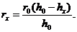 (7.1)

7.3 Зони захисту одиничних тросових блискавковідводів

7.3.1 Стандартні зони захисту одиничного тросового блискавковідводу висотою h обмежені симетричними двосхилими поверхнями, що створюють у вертикальному перерізі рівнобедрений трикутник з вершиною на висоті h_{о} < h і основою на рівні землі 2r_{о} (Додаток Г).
7.3.2 Наведені нижче розрахункові формули (табл. 11) придатні для блискавковідводів висотою до 150 м. При більшій висоті слід користуватися спеціальним програмним забезпеченням. Тут і далі під h розуміється мінімальна висота троса над рівнем землі (з урахуванням провисання).
Напівширина r_{x} зони захисту необхідної надійності одиничного тросового блискавковідводу на висоті h_{х} від поверхні землі визначається за формулою (7.1).
7.3.3 При необхідності розширити об'єм, що захищається, до торців зони захисту власне тросового блискавковідводу можуть додаватися зони захисту несучих опор, які розраховуються за формулами одиничних стрижньових блискавковідводів, наведених в табл. 10. У разі великих провисань тросів, наприклад, на повітряних лініях електропередавання, рекомендується розраховувати забезпечувану імовірність прориву блискавки програмними методами, оскільки побудова зон захисту за мінімальною висотою троса в прольоті може привести до невиправданих витрат.

Таблиця 11 - Розрахунок зони захисту одиничного тросового блискавковідводу

Надійність захисту Р₃ | Висота  блискавковідводу h, м | Висота конуса h_{о}, м | Радіус конуса r_{о}, м
0,9 | від 0 до 150 | 0,87 h | 1,5 h
0,99 | від 0 до 30 | 0,8 h | 0,95 h
0,99 | від 30 до 100 | 0.8 h | [0,95–7,14·10⁻⁴(h–30)]h
0,99 | від 100 до 150 | 0,8 h | [0,9–10⁻³(h–100)] h
0,999 | від 0 до 30 | 0,75 h | 0,7 h
0,999 | від 30 до 100 | [0,75–4,28·10⁻⁴(h–30)] h | [0,7–1,43·10⁻³(h–30)] h
0,999 | від 100 до 150 | [0,72–10⁻³(h–100)] h | [0,6–10⁻³(h–100)] h

7.4 Зони захисту подвійного стрижньового блискавковідводу

7.4.1 Блискавковідвід вважається подвійним, коли відстань між стрижньовими блискавкоприймачами L не перевищує граничної величини L_{max}. В супротивному випадку обидва блискавковідводи розглядаються як одиничні.
7.4.2 Конфігурація вертикальних і горизонтальних перерізів стандартних зон захисту подвійного стрижньового блискавковідводу (висотою h і відстанню L між блискавковідводами) надана в Додатку Д. Побудова зовнішніх областей зон подвійного блискавковідводу (напівконусів з габаритами h_{о}, r_{о}) виконується за формулами табл.10 для одиничних стрижньових блискавковідводів. Розміри внутрішніх областей визначаються параметрами h_{o} і h_{с}, перший з яких задає максимальну висоту зони безпосередньо біля блискавковідводів, а другий — мінімальну висоту зони посередині між блискавковідводами. При відстані між блискавковідводами L ≤ L_{c} межа зони не має провисання (h_{c} = h_{о}). Для відстаней L_{с}≤ L ≤ L_{max} висота h_{с} визначається за формулою
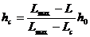 (7.2)

Граничні відстані L_{max} і L_{c} обчислюються за емпіричними формулами табл. 12, придатними для блискавковідводів висотою до 150 м. При більшій висоті блискавковідводів слід користуватися спеціальним програмним забезпеченням.
7.4.3 Розміри горизонтальних перерізів зони обчислюються за наступними формулами, загальними для всіх рівнів надійності захисту:
- максимальна напівширина зони r_{х} в горизонтальному перетині на висоті h_{x} вичисляється за формулою (7.1);
- довжина горизонтального перерізу l_{x}
на висоті h_{x} ≥ h_{c}:

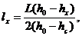 (7.3)

при h_{x} < h_{c}
l_{x} = L / 2; (7.4)

- ширина горизонтального перерізу в центрі між блискавковідводами 2r_{сх} на висоті h_{x} ≤ h_{c} :
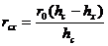 (7.5).

Таблиця 12 - Розрахунок параметрів зони захисту подвійного стрижньового блискавковідводу

Надійність захисту Р₃ | Висота блискавко-відводу h, м | L_{max} , м | L_{c}, м
0,9 | від 0 до 30 | 5,75 h | 2,5h
0,9 | від 30 до 100 | [5,75 – 3,57·10⁻³(h – 30)] h | 2,5h
0,9 | від 100 до 150 | 5,5h | 2,5h
0,99 | від 0 до 30 | 4,75h | 2,25h
0,99 | від 30 до 100 | [4,75–3,57·10⁻³(h – 30)] h | [2,25 – 0,01007(h – 30)] h
0,99 | від 100 до 150 | 4,5h | 1,5h
0,999 | від 0 до 30 | 4,25h | 2,25h
0,999 | від 30 до 100 | [4,25–3,57·10⁻³(h – 30)] h | [2,25–0,01007(h –30)] h
0,999 | від 100 до 150 | 4,0h | 1,5h

7.5 Зона захисту подвійного тросового блискавковідводу

7.5.1 Блискавковідвід вважається подвійним, коли відстань між тросами L не перевищує граничної величини L_{max}. В супротивному випадку обидва блискавковідводи розглядаються як одиничні.
7.5.2 Конфігурація вертикальних і горизонтальних перерізів стандартних зон захисту подвійного тросового блискавковідводу (заввишки h і відстанню між тросами L) надана в Додатку Е. Побудова зовнішніх областей зон (двох односхилих поверхонь з габаритами h_{о}, r_{о}) виконується за формулами таблиці 11 для одиничних тросових блискавковідводів.
7.5.3 Розміри внутрішніх областей визначаються параметрами h_{о} і h_{с ,} перший з яких задає максимальну висоту зони безпосередньо біля тросів, а другий — мінімальну висоту зони посередині між тросами. При відстані між тросами L ≤ L_{c} межа зони не має провисання (h_{с} = h_{о}). Для відстаней L_{c} ≤ L ≤ L_{max} висота h_{c} визначається за формулою (7.2).
7.5.4 Граничні відстані L_{max} і L_{c} обчислюються за емпіричними формулами табл. 13, придатними для тросів з висотою підвісу до 150 м. При більшій висоті блискавковідводів слід користуватися спеціальним програмним забезпеченням.
7.5.5 Довжина горизонтального перерізу зони захисту l_{x} на висоті h_{x} визначається:
- при 0 < h_{c} < h_{x} за формулою (7.3),
- при h_{c} ≥ h_{x} за формулою (7.4).
7.5.6 Для розширення об'єму, що захищається, на зону подвійного тросового блискавковідводу може бути накладена зона захисту опор, несучих троси, яка будується як зона подвійного стрижньового блискавковідводу, якщо відстань L між опорами менше L_{max}, обчислена за формулами табл. 12. В супротивному випадку опори повинні розглядатися як одиничні стрижньові блискавковідводи.

Таблиця 13 - Розрахунок параметрів зони захисту подвійного тросового блискавковідводу

Надійність захисту Р₃ | Висота блискавко-відводу h, м | L_{max ,} м | L_{c}, м
0,9 | від 0 до 150 | 6,0h | 3,0h
0,99 | від 0 до 30 | 5,0h | 2,5h
0,99 | від 30 до 100 | 5,0h | [2,5 – 7,14·10⁻³(h - 30)] h
0,99 | від 100 до 150 | [5,0 – 5·10⁻³(h - 100)] h | [2,0 – 5 ·10⁻³(h - 100)] h
0,999 | від 0 до 30 | 4,75h | 2,25h
0,999 | від 30 до 100 | [4,75 – 3,57·10⁻³(h - 30)] h | [2,25 – 3,57·10⁻³(h - 30)] h
0,999 | від 100 до 150 | [4,5 – 5 ·10⁻³(h - 100)] h | [2,0 – 5·10⁻³(h - 100)] h

7.5.7 Коли троси непаралельні або різновисокі, або їх висота змінюється за довжиною прольоту, для оцінки надійності їх захисту слід користуватися спеціальним програмним забезпеченням. Так само рекомендується діяти при великих провисаннях тросів в прольоті, щоб уникнути зайвих запасів за надійністю захисту.

7.6 Зони захисту замкнутого тросового блискавковідводу

7.6.1 Розрахункові формули розділу 7.6 можуть використовуватися для визначення висоти підвісу замкнутого тросового блискавковідводу, призначеного для захисту з необхідною надійністю об'єктів заввишки h_{о} < 30 м, розміщених на прямокутному майданчику площею S_{о} у внутрішньому об'ємі зони при мінімальному горизонтальному зсуві між блискавковідводом і об'єктом, рівному D (Додаток Ж). Під висотою підвісу троса мається на увазі мінімальна відстань від троса до поверхні землі з урахуванням можливих провисань в літній сезон.
7.6.2 Для розрахунку h використовується формула:

h=A+B · h_{о} , (7.6)

в якому константи А і В визначаються залежно від рівня надійності захисту за наступними формулами:

- надійність захисту Р₃ = 0,99
(7.7)

(7.8) ;

- надійність захисту Р₃ = 0,999
(7.9)

(7.10).

Розрахункові співвідношення справедливі, коли D > 5 м. Робота з меншими горизонтальними зсувами троса недоцільна через високу імовірність зворотних перекриттів блискавки з троса на об'єкт, що захищається. З економічних міркувань замкнуті тросові блискавковідводи не рекомендуються, коли необхідна надійність захисту менше 0,99.
7.6.3 Якщо висота об’єкта перевищує 30 м, висоту замкнутого тросового блискавковідводу рекомендується визначати за допомогою програмного забезпечення. Так само слід діяти для замкнутого контуру складної форми.
7.6.4 Після вибору висоти блискавковідводів за їх зонами захисту рекомендується перевірити комп'ютерними засобами фактичну імовірність прориву блискавки, а, у разі великого запасу за надійністю, провести коригування, задаючи меншу висоту блискавковідводів.

7.7 Визначення зон захисту блискавковідводів методами зихисного кута, фіктивної сфери і у разі застосування захисної сітки

7.7.1 Нижче надаються правила визначення зон захисту блискавковідводів для об'єктів висотою до 60 м методами зихисного кута, фіктивної сфери і у разі застосування захисної сітки. При проектуванні може бути вибраний будь-який спосіб визначення зон захисту.
7.7.2 Доцільно використовувати окремі методи в наступних випадках:
− метод захисного кута - для простих за формою споруд і об’єктів ІV РБЗ або для маленьких частин великих споруд;
− метод фіктивної сфери - для споруд складної форми;
− застосування захисної сітки доцільно в загальному випадку і особливо для захисту поверхонь.
7.7.3 В табл. 14 для рівнів захисту I —IV наводяться значення кутів при вершині зони захисту, радіуси фіктивної сфери, а також гранично допустимий крок чарунки сітки.

Таблиця 14 - Параметри для розрахунку зон захисту блискавкоприймачів методами зихисного кута, фіктивної сфери і у разі застосування захисної сітки

Рівень захисту | Радіус фіктивної сфери R, м | Кут α^{о}, при вершині блискавковідводу для будівель різної висоти h_{об}, м |  |  |  | Крок чарунки сітки, м
Рівень захисту | Радіус фіктивної сфери R, м | 20 | 30 | 45 | 60 | Крок чарунки сітки, м
І | 20 | 25 | * | * | * | 5
II | 30 | 35 | 25 | * | * | 10
III | 45 | 45 | 35 | 25 | * | 10
IV | 60 | 55 | 45 | 35 | 25 | 20
* В цих випадках застосовні тільки сітки або фіктивні сфери.

7.7.4 Стрижньові блискавкоприймачі, щогли і троси розміщуються так, щоб всі частини споруди знаходилися в зоні захисту, утвореного під кутом α до вертикалі. Захисний кут вибирається за табл. 14.
Метод захисного кута не використовується, якщо h_{об} більше, ніж радіус фіктивної сфери, визначений за табл. 14 для відповідного рівня захисту.
7.7.5 Метод фіктивної сфери використовується для визначення зони захисту блискавковідводів частини або ділянок споруди, коли згідно з табл. 14 виключено визначення зони захисту за захисним кутом. Об'єкт вважається захищеним, якщо фіктивна сфера, торкаючись поверхні блискавковідводу і площини, на якій той встановлений, не має спільних точок з об'єктом, що захищається.
7.7.6 Сітка захищає поверхню, якщо виконані наступні умови:
− провідники сітки проходять по краю даху, який виходить за габаритні розміри будівлі;
− провідник сітки проходить по гребеню даху, якщо нахил даху перевищує 1/10;
− бокові поверхні споруди на рівнях вище, ніж радіус фіктивної сфери (див. табл. 14), захищені блискавковідводами або сіткою;
− розміри чарунки сітки не більші наданих в табл. 14;
− сітка виконана таким методом, щоб струм блискавки мав завжди, принаймні, два різні шляхи до заземлювача; ніякі металеві частини не повинні виступати за зовнішні контури сітки.
Провідники сітки повинні бути прокладені, наскільки це можливо, найкоротшими шляхами.

7.8 Захист електричних металевих кабельних ліній передач магістральної і внутрішньозонових мереж зв'язку

7.8.1 На нових проектованих і реконструйованих кабельних лініях магістральної і внутрішньозонових мереж* зв'язку захисні заходи слід передбачати в обов'язковому порядку на тих ділянках, де імовірна щільність пошкоджень (імовірне число небезпечних ударів блискавки) перевищує допустиму, вказану в табл. 15.

_____________________________________
* Магістральні мережі — мережі для передачі інформації на великі відстані;
внутрішньозонові мережі — мережі для передачі інформації між обласними і районними центрами.
Таблиця 15 - Допустима кількість небезпечних ударів блискавки на 100 км траси в рік для електричних кабелів зв'язку

Тип кабелю | Допустима розрахункова кількість небезпечних ударів блискавки на 100 км траси за рік n_{д}
Тип кабелю | в гірських районах і районах зі скельним грунтом при питомому опорі вище 500 Ом·м | у решті районів
Симетричні одночетвіркові й однокоаксіальні | 0,2 | 0,3
Симетричні чотири- і семичетвіркові | 0,1 | 0,2
Багатопарні коаксіальні | 0,1 | 0,2
Кабелі зонового зв’язку | 0,3 | 0,5

7.8.2 Якщо проектована кабельна лінія прокладається поблизу існуючої кабельної магістралі і відоме фактичне число пошкоджень останньої за час експлуатації терміном не менше 10 років, то при проектуванні захисту кабелю від ударів блискавки норма на допустиму щільність пошкоджень повинна враховувати відмінність фактичної і розрахункової пошкоджуваності існуючої кабельної лінії.
7.8.3 Допустима щільність n_{о} пошкоджень проектованої кабельної лінії знаходиться множенням допустимої щільності з табл. 15 на відношення розрахункової n_{p} і фактичної n_{ф} пошкоджень існуючого кабелю від ударів блискавки на 100 км траси в рік:
n_{о =} n_{д}(n_{р} / n_{ф}) (7.11)

7.8.4 На існуючих кабельних лініях захисні заходи здійснюються на тих ділянках, де відбулися пошкодження від ударів блискавки, причому довжина ділянки, що захищається, визначається умовами місцевості (протяжністю височини або ділянки з підвищеним питомим опором грунту тощо), але приймається не менше 100 м у кожну сторону від місця пошкодження. В цих випадках передбачається прокладання блискавкозахисних тросів в землі.
7.8.5 Якщо пошкоджується кабельна лінія, яка вже має захист, то після усунення пошкодження проводиться перевірка стану засобів блискавкозахисту і лише після цього ухвалюється рішення про обладнання додаткового захисту у вигляді прокладання тросів або заміни існуючого кабелю на більш стійкий до розрядів блискавки. Роботи щодо захисту повинні здійснюватися відразу після усунення грозового пошкодження.

7.9 Захист оптичних кабельних ліній передач магістральної і внутрішньозонових мереж зв'язку

7.9.1 На проектованих оптичних кабельних лініях передачі магістральної і внутрішньозонових мереж зв'язку захисні заходи від пошкоджень ударами блискавки передбачаються в обов'язковому порядку на тих ділянках, де імовірне число небезпечних ударів блискавки (імовірна щільність пошкоджень) в кабелі перевищує допустиме число, вказане в табл. 16.

Таблиця 16 - Допустима кількість небезпечних ударів блискавки на 100 км траси за рік для оптичних кабелів зв'язку

Призначення кабелю | В гірських районах і районах зі скелястим грунтом при питомому опорі понад 500 Ом·м | У решті районів
Кабелі магістральної мережі зв'язку | 0,1 | 0,2
Кабелі внутрішньозонової мережі зв'язку | 0,3 | 0,5

7.9.2 При проектуванні оптичних кабельних ліній передачі передбачається використання кабелів, що мають категорію блискавкостійкості не нижче наведених в табл.17, залежно від призначення кабелів і умов прокладання. В цьому випадку при прокладанні кабелів на відкритій місцевості захисні заходи можуть бути необхідні вкрай рідко, тільки в районах з високим питомим опором грунту.

Таблиця 17 - Рекомендована блискавкостійкість оптичних кабелів для мереж зв’язку

Райони | Для магістральних мереж зв'язку | Для внутрішньозонових мереж зв'язку
З питомим опором грунту  до 1000 Ом·м | I-III | I-IV
З питомим опором грунту понад  1000 Ом·м | I,II | I-III

7.9.3 На існуючих оптичних кабельних лініях передачі захисні заходи здійснюються на тих ділянках, де відбулися пошкодження від ударів блискавки, причому довжина ділянки, що захищається, визначається умовами місцевості (протяжністю височини або ділянки з підвищеним питомим опором грунту тощо), але повинна бути не менше 100 м у кожну сторону від місця пошкодження. В цих випадках необхідно передбачати прокладання захисних проводів.
Роботи щодо устаткування захисних заходів повинні здійснюватися відразу після усунення грозового пошкодження.
7.9.4 При прокладанні електричних і оптичних кабелів в населеному пункті, крім випадку перетинання і зближення з ПЛ напругою 110 кВ і вище, захист від ударів блискавки не передбачається.
7.9.5 Захист кабелів зв'язку, прокладених уздовж узлісся, а також поблизу об'єктів висотою більше 6 м (дерев, що стоять окремо, опор лінії зв'язку, лінії електропередавання, щоглів блискавковідводів тощо) передбачається, якщо відстань між кабелем і об'єктом (або його підземною частиною) менше відстаней, наведених у табл.18 для різних значень питомого опору землі.

Таблиця 18 - Допустимі відстані між кабелем зв’язку і об’єктом висотою більше 6 м або його підземною частиною або заземлювачем

Питомий опір грунту, Ом·м | Найменша допустима відстань, м
До 100 | 5
Більше 100 до 1000 | 10
Більше 1000 | 15

8 ЗАХИСТ ВІД ВТОРИННИХ ДІЙ БЛИСКАВКИ

В цьому розділі викладені основні принципи захисту від вторинних дій блискавки електричних і електронних систем, чутливих до атмосферних перешкод, що використовуються в багатьох галузях виробництва і потребують спеціального захисту.

8.1 Зони захисту від дії блискавки

8.1.1 Такі захисні засоби як зовнішня система блискавкозахисту, екранування, еквіпотенціальні з’єднання провідних частин і пристрої захисту від імпульсної перенапруги визначають зони захисту від дії блискавки. Із зростанням номера зони захисту знижується вплив електромагнітного поля і струму блискавки.
8.1.2 Зона 0_{А} - зона зовнішнього середовища об'єкта, всі точки якої можуть зазнавати прямого удару блискавки і впливу виникаючого при цьому електромагнітного поля.
8.1.3 Зона 0_{В} - зона зовнішнього середовища об'єкта, точки якого не зазнають прямого удару блискавки, так як знаходяться в просторі, захищеному зовнішньою блискавкозахисною системою. Однак в цій зоні діє повне електромагнітне поле.
8.1.4 Зона 1 - внутрішня зона об'єкта, точки якої не зазнають прямого удару блискавки. В цій зоні струми у всіх струмопровідних частинах мають значно менше значення в порівнянні із зонами 0_{А} і 0_{В}. Електромагнітне поле також знижене у порівнянні з зонами 0_{А} і 0_{В} за рахунок екрануючих властивостей будівельних конструкцій.
8.1.5 Інші зони (2 і т.д.) —встановлюються, якщо потрібне подальше зменшення струму і/або ослаблення електромагнітного поля; вимоги до параметрів зон визначаються відповідно до вимог з захисту різних зон об’єкта.
8.1.6 Загальні принципи розділення простору, що захищається, на зони блискавкозахисту вказані в Додатку К.
8.1.7 На межах зон повинні здійснюватися заходи щодо екранування і з'єднання всіх перетинаючих межу металевих елементів і комунікацій.
8.1.8 Дві просторово розділені зони 1 за допомогою екранованого з'єднання можуть утворити загальну зону (Додаток Л).

8.2 Екранування

8.2.1 Екранування є основним способом зменшення електромагнітних перешкод.
Металева конструкція будівельної споруди використовується або може бути використана як екран. Подібна екранна структура утворюється сталевою арматурою даху, стін, підлоги будівлі, а також металевими деталями даху, фасадів, сталевими каркасами, решітками. Ця екрануюча структура утворює електромагнітний екран з отворами (за рахунок вікон, дверей, вентиляційних отворів, чарунок сітки в арматурі, щілин в металевому фасаді, отворів для ліній електропостачання тощо). Для зменшення впливу електромагнітних полів всі провідні частини об’єкта електрично об'єднуються і з'єднуються з системою блискавкозахисту (Додаток М).
8.2.2 Якщо кабелі проходять між сусідніми об'єктами, заземлювачі останніх з'єднуються для збільшення числа паралельних провідників і зменшення, завдяки цьому, струмів в кабелях. Такій вимозі добре задовольняє система заземлення у вигляді сітки. Для зменшення індукованих перешкод можна використовувати:
− зовнішнє екранування;
− раціональне прокладання кабельних ліній;
− екранування ліній живлення і зв'язку.
Всі ці заходи можуть бути виконані одночасно.
8.2.3 Якщо всередині простору, що захищається, є кабелі, що мають екрани, їх екрани з'єднуються з системою блискавкозахисту на обох кінцях і на межах зон.
8.2.4 Кабелі, що йдуть від одного об'єкта до іншого, по всій довжині укладаються в металеві труби, сітчасті короби або залізобетонні короби з сітчастою арматурою. Металеві елементи труб, коробів і екрани кабелів приєднуються до заземлювальних шин об'єктів. Можна не використовувати металеві короби або лотки, якщо екрани кабелів здатні витримати передбачений струм блискавки.

8.3 З'єднання

8.3.1 З'єднання металевих елементів необхідні для зменшення різниці потенціалів між ними, всередині об’єкта, що захищається.
8.3.2 З'єднання металевих елементів і систем, що знаходяться всередині простору, що захищається, і перетинають межі зон блискавкозахисту, виконуються на межах зон. Здійснювати з'єднання слід за допомогою спеціальних провідників, або затискачів і, коли це необхідно, з встановленням ПЗІП.
8.3.3 Всі провідні частини, що входять в об'єкт зовні, з'єднуються з системою блискавкозахисту.
8.3.4 Якщо зовнішні провідні частини, силові кабелі або кабелі зв'язку входять в об'єкт у різних точках і тому є декілька заземлювальних шин, останні приєднуються найкоротшим шляхом до замкнутого контуру заземлення або арматури конструкції і металевого зовнішнього облицювання (при його наявності).
8.3.5 Якщо замкнутого контуру заземлення немає, вказані заземлювальні шини приєднуються до окремих заземлювальних електродів і з'єднуються зовнішнім кільцевим провідником, або розірваним кільцем. Якщо зовнішні провідні частини входять в об'єкт над землею, заземлювальні шини приєднуються до горизонтального кільцевого провідника всередині або зовні стін. Цей провідник, у свою чергу, з'єднується з нижніми провідниками і арматурою.
8.3.6 Провідники і кабелі, що входять в об'єкт на рівні землі, рекомендується сполучати з системою блискавкозахисту на цьому ж рівні. Заземлювальна шина в точці входу кабелів в будівлю розташовується якомога ближче до заземлювача і арматури конструкції, з якими вона сполучена.
8.3.7 Кільцевий провідник з'єднується з арматурою або іншими екрануючими елементами, такими як металеве облицювання, через кожні 5 м. Мінімальний поперечний переріз мідних або сталевих оцинкованих електродів — 50 мм².
8.3.8 Заземлювальні шини для об'єктів, що мають інформаційні системи, де вплив струмів блискавки передбачається звести до мінімуму, слід виготовляти з металевих пластин з великим числом приєднань до арматури або інших екрануючих елементів.
8.3.9 Для контактних з'єднань і пристроїв захисту від імпульсних перенапруг, розташованих на межах зон 0 і 1, приймаються максимальні параметри струмів, вказані в табл.1÷4. За наявності декількох провідних частин, необхідно враховувати розподіл струмів по них.
Для провідних частин комунальних комунікацій, що входять в об'єкт на рівні землі, оцінюється частина струму блискавки, що ними проводиться.
8.3.10 Перерізи з'єднувальних провідників визначаються згідно з табл. 19 і 20. Таблиця 19 використовується, якщо через провідний елемент протікає більше 25% струму блискавки, а таблиця 20 — якщо менше 25%.

Таблиця 19 - Перерізи провідників, через які протікає більша частина струму блискавки

Рівень захисту | Матеріал | Переріз, мм²  не менше
I-IV | Мідь | 16
I-IV | Алюміній | 25
I-IV | Залізо | 50

Таблиця 20 - Перерізи провідників, через які протікає незначна частина струму блискавки

Рівень захисту | Матеріал | Переріз, мм²  не менше
I-IV | Мідь | 6
I-IV | Алюміній | 10
I-IV | Залізо | 16

8.3.11 Пристрій захисту від перенапруги, що вибирається, повинен витримувати частину струму блискавки, обмежувати перенапругу і обривати супровідні струми після головних імпульсів блискавки.
8.3.12 Максимальна перенапруга U_{maх} на вході в об'єкт координується з витримуваною напругою внутрішньої системи.
Щоб значення U_{тах} зводилося до мінімуму, лінії приєднуються до заземлювальної шини провідниками мінімальної довжини.
8.3.13 Всі провідні елементи, що пересікають межі зон блискавкозахисту, з'єднуються на цих межах. З'єднання здійснюється на заземлювальній шині, до якої також приєднуються екрани і інші металеві елементи (наприклад, корпуси устаткування).
8.3.14 Для контактних затискачів і ПЗІП параметри струму оцінюються у кожному окремому випадку. Максимальна імпульсна перенапруга на кожній межі координується з напругою внутрішньої системи, що витримується. ПЗІП на межах різних зон також координуються за енергетичними характеристиками.
8.3.15 Всі внутрішні провідні елементи значних розмірів, такі як направляючі ліфтів, крани, металеві підлоги, рами металевих дверей, труби, кабельні лотки приєднуються до найближчої заземлювальної шини або іншого загального з'єднувального елемента найкоротшим шляхом. Бажані і додаткові з'єднання провідних елементів.
8.3.16 Перерізи з'єднувальних провідників вказані в табл. 20. Передбачається, що в з'єднувальних провідниках проходить тільки незначна частина струму блискавки.
8.3.17 Всі відкриті провідні частини інформаційних систем з'єднуються в єдину мережу. В особливих випадках така мережа може не мати з'єднання із заземлювачем.
8.3.18 Є два способи приєднання до заземлювача металевих частин інформаційних систем, таких як корпуси, оболонки або каркаси.
8.3.19 Основна конфігурація з'єднань виконується у вигляді радіальної системи або у вигляді сітки.
При використанні радіальної системи всі її металеві частини ізолюються від заземлювача на всьому протязі крім єдиної точки з'єднання з ним. Звичайно така система використовується для відносно невеликих об'єктів, де всі елементи і кабелі входять в об'єкт в одній точці.
Радіальна система заземлення приєднується до загальної системи заземлення тільки в одній точці (Додаток Н). В цьому випадку всі лінії і кабелі між пристроями устаткування слід прокладати паралельно утворюючим зірку провідникам заземлення для зменшення петлі індуктивності. Завдяки заземленню в одній точці струми низької частоти, що з'являються при ударі блискавки, не потрапляють в інформаційну систему. Крім того, джерела низькочастотних перешкод усередині інформаційної системи не створюють струмів у системі заземлення. Введення в захисну зону проводів проводиться виключно в місці центральної точки системи зрівнювання потенціалів. Указана загальна точка є також якнайкращим місцем приєднання ПЗІП.
8.3.20 При використанні сітки її металеві частини не ізолюються від загальної системи заземлення (Додаток П). Сітка з'єднується із загальною системою в багатьох точках. Звичайно сітка використовується для протяжних відкритих систем, де устаткування зв'язано великим числом різних ліній і кабелів і де вони входять в об'єкт у різних точках. В цьому випадку вся система має низький опір на всіх частотах. Крім того, велике число короткозамкнутих контурів сітки ослаблює магнітне поле поблизу інформаційної системи. Прилади в захисній зоні з'єднуються один з одним по найкоротших відстанях декількома провідниками, а також з металевими частинами захищеної зони і екраном зони. При цьому максимально використовуються в пристрої металеві частини, такі як арматура в підлозі, стінах і на даху, металеві решітки, металеве устаткування неелектричного призначення, таке, як труби, вентиляційні і кабельні короби.
8.3.21 Обидві конфігурації, радіальна і сітка, можуть бути об'єднані в комплексну систему (Додаток Р). Звичайно, хоча це і необов'язково, з'єднання локальної мережі заземлення із загальною системою здійснюється на межі зони блискавкозахисту.

8.4 Заземлення

8.4.1 Основна задача заземлювального пристрою блискавкозахисту — відвести якомога більшу частину струму блискавки (50% і більше) у землю. Решта струму розтікається по підвідних до будівлі комунікаціях (оболонкам кабелів, трубам водопостачання тощо). При цьому не виникають небезпечні напруги на самому заземлювачі.
8.4.2 Ця задача виконується сітчастою системою під будівлею і навколо неї. Заземлювальні провідники утворюють сітчастий контур, об'єднуючий арматуру бетону внизу фундаменту. Це звичайний метод створення електромагнітного екрану внизу будівлі. Кільцевий провідник навкруги будівлі і (або) в бетоні на периферії фундаменту з'єднується з системою заземлення заземлювальними провідниками звичайно через кожні 5 м. Зовнішній заземлювач провідником може бути з'єднаний із вказаними кільцевими провідниками.
8.4.3 Арматура бетону внизу фундаменту з'єднується з системою заземлення. Арматура повинна утворювати сітку, з'єднану з системою заземлення через кожні 5 м. Можна використовувати сітку з оцинкованої сталі з шириною чарунки 5 м, приварену або механічно прикріплену до прутів арматури через кожний 1 м. Кінці провідників сітки можуть служити заземлювальними провідниками для сполучних смуг. В Додатках С і Т показані приклади сітчастого заземлювального пристрою.
8.4.4 Зв'язок заземлювача і системи з'єднань створює заземлювальну систему. Основна задача заземлювальної системи - зменшувати різницю потенціалів між будь-якими точками будівлі і устаткування. Ця задача розв'язується створенням великої кількості паралельних шляхів для струмів блискавки і наведених струмів, утворюючи мережу з низьким опором в широкому спектрі частот. Численні і паралельні шляхи мають різні резонансні частоти. Безліч контурів з частотно-залежними опорами створюють єдину мережу з низьким опором для перешкод даного спектру.

8.5 Пристрої захисту від імпульсних перенапруг (ПЗІП)

8.5.1 ПЗІП установлюються на місці перетину лінією електропостачання, управління, зв'язку, телекомунікації межі двох зон екранування.
8.5.2 ПЗІП координують для досягнення прийнятного розподілу навантаження між комунікаціями відповідно до їх стійкості до руйнування, а також для зменшення імовірності руйнування устаткування, що захищається, під впливом струму блискавки.
Рекомендується лінії живлення і зв'язку, що входять в будівлю, з'єднувати однією шиною і розташовувати їх ПЗІП якомога ближче один до одного. Це особливо важливо в будівлях із неекрануючого матеріалу (дерева, цегли тощо). ПЗІП вибираються і встановлюються так, щоб струм блискавки був в основному відведений у систему заземлення на межі зон 0 і 1.
8.5.3 Оскільки енергія струму блискавки в основному розсіюється на межі зон 0_{А} і 1 або 0_{В} і 1, подальші ПЗІП захищають лише від енергії, що залишилася, і дії електромагнітного поля в зоні 1. Для якнайкращого захисту від імпульсних перенапруг, при установці ПЗІП використовують короткі з'єднувальні провідники, виводи і кабелі.
8.5.4 Виходячи з вимог координації ізоляції в силових установках і стійкості до пошкоджень устаткування, що захищається, необхідно вибирати рівень ПЗІП за напругою нижче максимального значення, щоб дія на устаткування, що захищається, завжди була нижчою за допустиму напругу. Якщо рівень стійкості до пошкоджень невідомий, слід використовувати орієнтовний або отриманий в результаті випробувань рівень. Кількість ПЗІП в системі, що захищається, залежить від стійкості устаткування, що захищається, до пошкоджень і характеристик самих ПЗІП. Приклади установлення ПЗІП в системах заземлення TN, TT і ІТ наведені в Додатку У.

8.6 Захист устаткування в існуючих будівлях

8.6.1 В існуючих будівлях необхідні заходи щодо блискавкозахисту вибирають з урахуванням особливостей будівлі, таких як конструктивні елементи, існуюче силове й інформаційне устаткування.
8.6.2 Необхідність в захисних заходах і вибір їх визначають на підставі вихідних даних, які збирають на стадії передпроектувальних досліджень. Зразковий перелік таких даних наведено в додатку Ф.
8.6.3 На підставі аналізу ризику і даних, наданих в додатку Ф, ухвалюється рішення про необхідність побудови або реконструкції системи блискавкозахисту.
8.6.4 Удосконалення зовнішньої системи блискавкозахисту досягається:
− включенням зовнішнього металевого облицювання і даху будівлі в систему блискавкозахисту;
− використовуванням додаткових провідників, якщо арматура сполучена по всій висоті будівлі — від даху через стіни до заземлення будівлі;
− зменшенням проміжків між металевими спусками і зменшенням кроку чарунки блискавкоприймача;
− установленням сполучних смуг (гнучких плоских провідників) в місцях стиків між сусідніми, але структурно розділеними блоками; відстань між смугами повинна бути вдвічі менша відстані між спусками;
− з'єднанням протяжного проводу з окремими блоками будівлі; звичайно з'єднання необхідні на кожному куті кабельного лотка і сполучні смуги виконуються якомога коротшими;
− захистом окремими блискавкоприймачами, сполученими із загальною системою блискавкозахисту, якщо металеві частини даху потребують захисту від прямого удару блискавки; блискавкоприймач повинен знаходитися на безпечній відстані від вказаного елемента.
8.6.5 Ефективними заходами щодо зниження перенапруг є раціональне прокладання і екранування кабелів. Ці заходи тим важливіші, чим менше екранує зовнішня система блискавкозахисту.
Великих петель можна уникнути, прокладаючи спільно силові кабелі і екрановані кабелі зв'язку. Екран з'єднується з устаткуванням на обох кінцях.
8.6.6 Будь-яке додаткове екранування, наприклад, прокладання проводів і кабелів в металевих трубах або лотках між поверхами, знижує повний опір загальної системи з'єднань. Ці заходи найбільш важливі для високих або протяжних будівель, або коли устаткування повинно працювати особливо надійно.
8.6.7 Переважними місцями установки ПЗІП є межі зон 0/1 і зон 0/1/2 відповідно, розташовані на вході в будівлю. Як правило, загальна мережа з'єднань не використовується в робочому режимі як зворотний провідник силового або інформаційного кола.
8.6.8 Різні зовнішні пристрої, такі як антени, метеорологічні датчики, камери зовнішнього спостереження, зовнішні датчики на промислових об'єктах (датчики тиску, температури, швидкості потоку, положення клапана тощо) і будь-яке інше електричне, електронне і радіоустаткування, встановлене зовні на будівлі, щоглі, або промисловому резервуарі захищаються так, щоб устаткування було захищено від прямого попадання блискавки. Окремі антени залишаються абсолютно відкритими з технологічних міркувань. Деякі з них мають вбудовану систему блискавкозахисту і можуть без пошкоджень витримати попадання блискавки. Інші, менш захищені типи антен, можуть вимагати установки ПЗІП на живильному кабелі, щоб запобігти попаданню струму блискавки по кабелю антени в приймач або передавач. За наявності зовнішньої системи блискавкозахисту кріплення антени приєднуються до неї.
8.6.9 Наведенню напруги в кабелях між будівлями можна запобігти, прокладаючи їх в сполучених металевих лотках, або трубах. Всі кабелі, що йдуть до пов'язаного з антеною устаткування, прокладаються з виводом з труби в одній точці. Слід звернути максимальну увагу на екрануючі властивості самого об’єкта і прокладати кабелі в його трубчастих елементах. Якщо це неможливо, як у випадку з технологічними ємностями, кабелі слід прокладати зовні, але якомога ближче до об’єкта, максимально використовуючи при цьому такі природні екрани як металеві сходи, труби та ін. У щоглах з L-образними кутовими елементами кабелі розташовуються всередині кута для максимального природного захисту. В крайньому випадку, поряд з кабелем антени слід розмістити еквіпотенціальний з'єднувальний провідник з мінімальним поперечним перерізом 6 мм². Всі ці заходи знижують наведену напругу в петлі, утворену кабелями і будівлею, і, відповідно, зменшують імовірність пробою між ними, тобто імовірність виникнення дуги усередині устаткування між електромережею і будівлею.
8.6.10 Зв'язки між будівлями підрозділяються на два головні типи: силові кабелі з металевою оболонкою, металеві (вита пара, хвилеводи, коаксіальні і багатожильні кабелі) і оптоволоконні кабелі. Захисні заходи залежать від типів кабелів, їх кількості, а також від того, чи сполучені системи блискавкозахисту двох будівель.
8.6.11 Повністю ізольований оптоволоконний кабель (без металевого армування, фольги для захисту від вологи або сталевого внутрішнього провідника) може бути застосований без додаткових заходів захисту. Використання такого кабелю є якнайкращим варіантом, оскільки забезпечує повний захист від електромагнітних дій. Проте якщо кабель містить протяжний металевий елемент (за винятком жил дистанційного живлення), останній повинен бути на вході в будівлю приєднаний до загальної системи з'єднань, і не повинен напряму входити в оптичний приймач або передавач. Якщо будівлі розташовані близько одна до одної і їх системи блискавкозахисту не сполучені, переважно використовувати оптоволоконний кабель без металевих елементів щоб уникнути великих струмів в цих елементах і їх перегріву. Якщо ж є сполучений з системою блискавкозахисту кабель, то можна використовувати оптичний кабель з металевими елементами, щоб відвести частину струму від першого кабелю.
8.6.12 Металеві кабелі між будівлями з ізольованими системами блискавкозахисту. При даному з'єднанні систем захисту пошкодження вельми імовірні на обох кінцях кабелю унаслідок проходження по ньому струму блискавки. Тому на обох кінцях кабелю необхідно встановити ПЗІП, а також, де можливо, слід сполучати системи блискавкозахисту двох будівель і прокладати кабель в сполучених металевих лотках.
8.6.13 Металеві кабелі між будівлями зі сполученими системами блискавкозахисту. Залежно від числа кабелів між будівлями, захисні заходи можуть включати з'єднання кабельних лотків при декількох кабелях (для нових кабелів) або при великій кількості кабелів, як у випадку з хімічним виробництвом, екранування або застосування гнучких металошлангів для багатожильних кабелів управління. Приєднання обох кінців кабелю до зв'язаних систем блискавкозахисту часто забезпечує достатнє екранування, особливо якщо кабелів багато, і струм розподілиться між ними.

9 РЕКОМЕНДАЦІЇ ЩОДО ЕКСПЛУАТАЦІЙНО-ТЕХНІЧНОЇ ДОКУМЕНТАЦІЇ, ПОРЯДКУ ПРИЙНЯТТЯ В ЕКСПЛУАТАЦІЮ І ЕКСПЛУАТАЦІЇ ПРИСТРОЇВ БЛИСКАВКОЗАХИСТУ

9.1 Розробка експлуатаційно-технічної документації

9.1.1 У всіх організаціях і підприємствах незалежно від форм власності рекомендується мати комплект експлуатаційно-технічної документації блискавкозахисту об'єктів, для яких виконується блискавкозахист.
9.1.2 Комплект експлуатаційно-технічної документації блискавкозахисту повинен містити:
− пояснювальну записку;
− схеми зон захисту блискавковідводів;
− робочі креслення конструкцій блискавковідводів (будівельна частина), конструктивних елементів захисту від вторинних проявів блискавки, від занесень високих потенціалів через наземні і підземні металеві комунікації, від ковзних іскрових каналів і розрядів у грунті;
− приймальну документацію (акти прийняття в експлуатацію пристроїв блискавкозахисту разом з додатками: актами на приховані роботи і актами випробувань пристроїв блискавкозахисту і захисту від вторинних проявів блискавки і занесення високих потенціалів).
9.1.3 У пояснювальній записці вказуються підприємство — розробник комплекту експлуатаційно-технічної документації, підстава для його розробки, перелік чинних нормативних документів і технічної документації, якими керувалися при роботі над проектом, спеціальні вимоги до запроектованого блискавкозахисту.
У пояснювальній записці надаються:
− вихідні дані для розробки технічної документації;
− прийняті способи блискавкозахисту об'єктів;
− розрахунки зон захисту, заземлювачів, струмовідводів і елементів захисту від вторинних проявів блискавки.
9.1.4 Вихідні дані для проектування блискавкозахисту включають:
− генеральний план об'єктів із вказівкою розташування всіх об'єктів, підлягаючих блискавкозахисту, автомобільних доріг і залізниць, наземних і підземних комунікацій (теплотрас, технологічних і сантехнічних трубопроводів, електричних кабелів і проводок будь-якого призначення тощо);
− прийняті рівні блискавкозахисту для кожного об’єкта;
− дані про кліматичні умови в районі розміщення захисних будівель і споруд (інтенсивність грозової діяльності, швидкісний натиск вітру, товщину стінки ожеледі тощо), характеристику грунту із вказівкою структури, агресивності і виду грунту, рівня грунтових вод;
− питомий електричний опір грунту (Ом·м) у місцях розташування об'єктів.
9.1.5 У розділі "Прийняті способи блискавкозахисту об'єктів" викладаються вибрані способи захисту будівель і споруд від безпосереднього контакту з каналом блискавки, вторинних проявів блискавки і занесень високих потенціалів через наземні і підземні металеві комунікації.
9.1.6 Об'єкти, побудовані (проектовані) за одним і тим же типовим або повторно застосованим проектом, що мають єдині будівельні характеристики і геометричні розміри і однаковий пристрій блискавкозахисту, можуть мати одну загальну схему і розрахунок зон захисту блискавковідводів. Перелік цих об'єктів, надається на схемі зони захисту однієї зі споруд.
9.1.7 При перевірці надійності захисту з використанням програмного забезпечення, наводяться дані комп'ютерних розрахунків у вигляді зведення проектних варіантів і формується висновок про їх ефективність.
9.1.8 При розробці технічної документації пропонується максимально використовувати типові конструкції блискавковідводів та заземлювачів і типові робочі креслення з блискавкозахисту, при неможливості застосування типових конструкцій пристроїв блискавкозахисту можуть розроблятися робочі креслення окремих елементів: фундаментів, опор, блискавкоприймачів, струмовідводів, заземлювачів.
9.1.9 Для зменшення об'єму технічної документації і здешевлення будівництва рекомендується суміщати проекти блискавкозахисту з робочими кресленнями на загальнобудівельні роботи і роботи з монтажу сантехнічного і електротехнічного устаткування з метою використання для блискавкозахисту сантехнічних комунікацій і заземлювачів електротехнічних пристроїв.

9.2 Порядок прийняття пристроїв блискавкозахисту в експлуатацію

9.2.1 Блискавкозахисні пристрої об'єктів, після закінчення будівництва (реконструкції), приймаються в експлуатацію робочою комісією і передаються в експлуатацію замовнику до початку монтажу технологічного устаткування, завезення і завантаження в будівлі і споруди устаткування і цінного майна.
9.2.2 Приймання блискавкозахисних пристроїв на діючих об'єктах здійснюється робочою комісією.
9.2.3 Склад робочої комісії визначається замовником, до складу робочої комісії можуть залучатися представники:
− особи, відповідальні за електрогосподарство;
− підрядної організації;
− органу державного пожежного нагляду.
9.2.4 Робочій комісії пред'являються наступні документи:
− затверджені проекти пристрою блискавкозахисту;
− акти на приховані роботи (щодо улаштування і монтажу заземлювачів і струмовідводів недоступних для огляду);
− акти випробувань пристроїв блискавкозахисту і захисту від вторинних проявів блискавки і занесення високих потенціалів через наземні і підземні металеві комунікації (дані про опір всіх заземлювачів, результати огляду і перевірки робіт щодо монтажу блискавкоприймачів, струмовідводів, заземлювачів, елементів їх кріплення, надійності електричних з'єднань між струмопровідними елементами і ін.).
9.2.5 Робоча комісії проводить повну перевірку і огляд виконаних будівельно-монтажних робіт з монтажу блискавкозахисних пристроїв.
9.2.6 Прийняття блискавкозахисних пристроїв об'єктів, що будуються, оформлюється актами приймання устаткування для пристроїв блискавкозахисту. Введення блискавкозахисних пристроїв в експлуатацію оформлюється, як правило, актами-допусками відповідних органів державного контролю і нагляду.
9.2.7 Після прийняття в експлуатацію пристроїв блискавкозахисту складаються паспорти блискавкозахисних пристроїв і паспорти заземлювачів пристроїв блискавкозахисту, які зберігаються у відповідального за електрогосподарство.
9.2.8 Акти, затверджені керівником організації, разом з представленими актами на приховані роботи і протоколи вимірювань включаються в паспорт блискавкозахисних пристроїв.

9.3 Експлуатація пристроїв блискавкозахисту

9.3.1 Пристрої блискавкозахисту будівель, споруд і зовнішніх установок об'єктів експлуатуються відповідно до Правил технічної експлуатації електроустановок споживачів і вказівок, зазначених в 9.3.2÷9.3.11. Задачею експлуатації пристроїв блискавкозахисту об'єктів є підтримання їх у стані необхідної справності і надійності.
9.3.2 Для забезпечення постійної надійності роботи пристроїв блискавкозахисту щорічно перед початком грозового сезону провадиться перевірка і огляд всіх пристроїв блискавкозахисту.
9.3.3 Перевірки провадяться також після установки системи блискавкозахисту, після внесення будь-яких змін в систему блискавкозахисту, після будь-яких пошкоджень об’єкта, що захищається. Кожна перевірка провадиться відповідно до робочої програми.
9.3.4 Для проведення перевірки стану пристроїв блискавкозахисту вказується причина перевірки і організовуються:
− комісія з проведення перевірки пристроїв блискавкозахисту з вказівкою функціональних обов'язків членів комісії з обстеження блискавкозахисту;
− робоча група з проведення необхідних вимірювань;
− терміни проведення перевірки.
9.3.5 Під час огляду і перевірки пристроїв блискавкозахисту рекомендується:
− перевірити візуальним оглядом (за допомогою бінокля) цілісність блискавкоприймачів і струмовідводів, надійність їх з'єднання і кріплення до щогл;
− виявити елементи пристроїв блискавкозахисту, які вимагають заміни або ремонту цих елементів унаслідок порушення їх механічної міцності;
− визначити ступінь руйнування корозією окремих елементів пристроїв блискавкозахисту, вжити заходи щодо антикорозійного захисту і посилення елементів, пошкоджених корозією;
− перевірити надійність електричних з'єднань між струмопровідними частинами всіх елементів пристроїв блискавкозахисту;
− перевірити відповідність пристроїв блискавкозахисту призначенню об'єктів і, у разі наявності будівельних або технологічних змін за попередній період, намітити заходи щодо модернізації і реконструкції блискавкозахисту;
− уточнити виконавчу схему пристроїв блискавкозахисту і визначити шляхи розтікання струму блискавки по її елементах при розряді блискавки;
− виміряти опір заземлювачів блискавкозахисту. Отримані результати не повинні перевищувати результати відповідних вимірів під час приймання блискавкозахисту в експлуатацію більш ніж у 5 разів;
− перевірити наявність необхідної документації на пристрої блискавкозахисту.
9.3.6 Періодичному контролю з розкриттям протягом шести років (для об'єктів I категорії) піддаються всі штучні заземлювачі, струмовідводи і місця їх приєднань, при цьому щорічно проводиться перевірка до 20% їх загальної кількості. Уражені корозією заземлювачі і струмовідводи при зменшенні їх площі поперечного перерізу більше ніж на 25% повинні бути замінені новими.
9.3.7 Позачергові огляди пристроїв блискавкозахисту слід проводити після стихійних бід (ураганний вітер, повінь, землетрус, пожежа) і гроз надзвичайної інтенсивності.
9.3.8 Позачергові виміри опору заземлення пристроїв блискавкозахисту слід проводити після виконання ремонтних робіт як на пристроях блискавкозахисту, так і на самих об'єктах, що захищаються, і поблизу них.
Результати перевірок оформлюються актами, заносяться у паспорти і журнал обліку стану пристроїв блискавкозахисту.
9.3.9 На підставі отриманих даних складається план ремонту й усунення дефектів пристроїв блискавкозахисту, знайдених під час оглядів і перевірок.
9.3.10 Земляні роботи біля будівель і споруд об'єктів, що захищаються пристроями блискавкозахисту, а також поблизу них проводяться, як правило, з дозволу експлуатуючої організації, яка призначає відповідальних осіб, що спостерігають за збереженням пристроїв блискавкозахисту.
9.3.11 Під час грози роботи на пристроях блискавкозахисту і поблизу них не проводяться.

ДОДАТОК А
(обов’язковий)

ВИЗНАЧЕННЯ НЕОБХІДНОСТІ ВИКОНАННЯ БЛИСКАВКОЗАХИСТУ ОБ’ЄКТА ВІД ПУБ І ЙОГО РБЗ

№ з/п | Об’єкт | Очікувана кількість уражень об’єкта за рік, за якою виконується блискавкозахист N, уражень/рік | Рівень блискавкозахисту
1 | 2 | 3 | 4
1 | Будівлі і споруди або їх частини, приміщення яких згідно з ДНАОП 0.00-1.32-01 і НАПБ В.01.056-2005/111 відносяться до зон класів 1 і 20 | Незалежно від N | І
2 | Будівлі і споруди або їх частини, приміщення яких згідно з ДНАОП 0.00-1.32-01 і НАПБ В.01.056-2005/111 відносяться до зон класів 2 і 21 | N>1 | І
2 |  | N≤1 | ІІ
3 | Зовнішні установки, що створюють згідно з ДНАОП 0.00-1.32-01 і НАПБ В.01.056-2005/111 зону класу 1 | Незалежно від N | ІІ
4 | Будівлі і споруди або їх частини, приміщення яких згідно з ДНАОП 0.00-1.32-01 і НАПБ В.01.056-2005/111 відносяться до зон класів П-І, П-ІІ, П-ІІа | Для будівель і споруд І і ІІ ступеня вогнестійкості у разі 0,1<N≤2 і для ІІІ÷V ступеня вогнестійкості у разі 0,02<N≤2 | ІІ, ІІІ
4 |  | те саме, але у разі N>2 | ІІ
5 | Розташовані в сільській місцевості невеликі будови  III — V ступенів вогнестійкості, приміщення яких згідно з ДНАОП 0.00-1.32-01 і НАПБ В.01.056-2005/111 відносяться до зон класів П-I  П-П, П-ІІа | N<0,02 | ІV

Продовження додатка А
1 | 2 | 3 | 4
6 | Зовнішні установки і відкриті склади, що створюють згідно з ДНАОП 0.00-1.32-01 і НАПБ В.01.056-2005/111 зону класів П-ІІІ | 0,1<N≤2 | ІІІ
6 |  | N>2 | ІІ
7 | Будівлі і споруді III, Ша, IIIб, IV, V ступенів вогнестійкості, в яких відсутні приміщення, віднесені за ДНАОП 0.00-1.32-01 і НАПБ В.01.056-2005/111 до зон вибухо- і пожежонебезпечних класів | 0,1<N≤2 | III
7 |  | N>2 | ІІ
8 | Будівлі і споруди з легких металевих конструкцій з горючим утеплювачем (Iva ступеню вогнестійкості), в яких відсутні приміщення, віднесені за ДНАОП 0.00-1.32-01 і НАПБ В.01.056-2005/111 до зон вибухо- і пожежонебезпечних класів | 0,02<N≤2 | III
8 |  | N>2 | ІІ
9 | Невеликі будівлі III — V ступенів вогнестійкості, розташовані в сільській місцевості, в яких відсутні приміщення, що відносяться за ДНАОП 0.00-1.32-01 і НАПБ В.01.056-2005/111 до зон вибухо- і пожежонебезпечних класів | Для III, ІІІa, III6, IV,  V ступеня вогнестійкості у разі N<0,1 і для IVa ступеня вогнестійкості у разі N<0,02 | IV
10 | Будівлі обчислювальних центрів, а також будівлі в яких встановлено обладнання інформаційних технологій або будь-яке інше електронне обладнання, чутливе до атмосферних перешкод | Незалежно від N | І, II
11 | Тваринницькі і птахівничі будівлі і споруди III— V ступенів вогнестійкості: для великої рогатої худоби і свиней на 100 і більше голів, для овець на 500 голів і більше, для птахів на 1000 голів і більше, для коней на 40 голів і більше | Незалежно від N | ІІ, III
12 | Димові і інші труби підприємств і котелень,  башти і вежі всіх призначень заввишки 15 м і більше | Незалежно від N | ІІІ

Закінчення додатка А
1 | 2 | 3 | 4
13 | Житлові і громадські будівлі, висота яких на 25 м і більше перевищує середню висоту навколишніх будівель у радіусі 400 м, а також окремі будівлі висотою більше 30м, що віддалені від інших будівель більше ніж на 400 м | Незалежно від N | ІІІ
14 | Окремо житлові і громадські будівлі в сільській місцевості, висотою більше 30 м | Незалежно від N | ІІІ
15 | Громадські будівлі III—V ступенів вогнестійкості наступного призначення: дитячі дошкільні установи, школи і школи-інтернати, стаціонари лікувальних установ, спальні корпуси та їдальні установ охорони здоров'я і відпочинку, культурно-освітні і видовищні установи, адміністративні будівлі, вокзали, готелі, мотелі, кемпінги | Незалежно від N | ІІІ
16 | Відкриті видовищні установи (зали для глядачів відкритих кінотеатрів, трибуни відкритих стадіонів тощо) | Незалежно від N | ІІІ
17 | Будівлі і споруди, що є пам'ятниками історії, архітектури і культури (скульптури, обеліски тощо.) | Незалежно від N | ІІІ

ДОДАТОК Б
(довідковий)

КАРТА СЕРЕДНЬОЇ ТРИВАЛОСТІ ГРОЗ ЗА РІК У ГОДИНАХ ДЛЯ ТЕРИТОРІЇ УКРАЇНИ
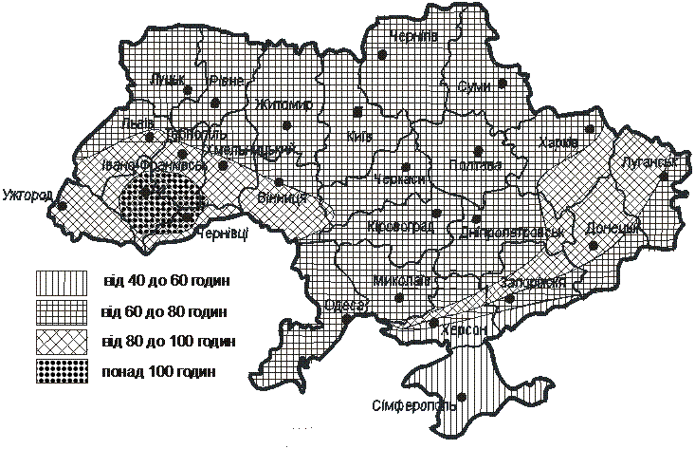

ДОДАТОК В
(обов’язковий)

ЗОНИ ЗАХИСТУ ОДИНИЧНОГО СТРИЖНЬОВОГО БЛИСКАВКОВІДВОДУ

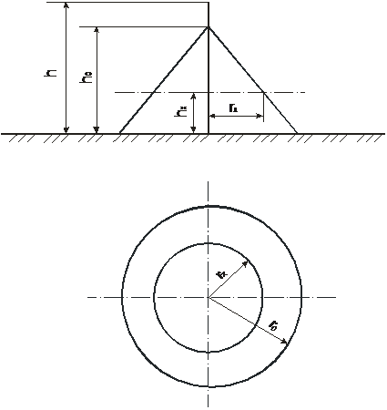

h - висота блискавковідводу
h_{о} - висота конуса
r_{о} - радіус конуса
r_{х} - радіус горизонтального перерізу на висоті h_{x}

ДОДАТОК Г
(обов’язковий)

ЗОНА ЗАХИСТУ ОДИНИЧНОГО ТРОСОВОГО БЛИСКАВКОВІДВОДУ

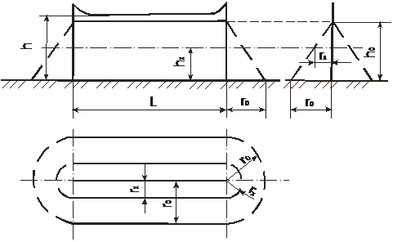

h – мінімальна висота тросу над рівнем землі
h_{о} - висота конуса
r_{о} - радіус конуса
r_{x} - напівширина зони захисту на висоті h_{х} від поверхні землі
L - відстань між точками підвісу тросів

ДОДАТОК Д
(обов’язковий)

ЗОНА ЗАХИСТУ ПОДВІЙНОГО СТРИЖНЬОВОГО БЛИСКАВКОВІДВОДУ

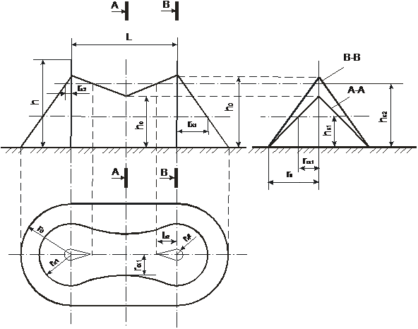

L – відстань між блискавковідводами
h – висота блискавковідводу
h_{о} – максимальна висота зони захисту безпосередньо біля блискавковідводу
r_{о} – радіус конуса
r_{х} – максимальна напівширина зони в горизонтальному перерізі на висоті h_{x}
h_{с} – мінімальна висота зони захисту посередині між блискавковідводами
r_{сх} – ширина горизонтального перерізу в центрі між блискавковідводами

ДОДАТОК Е
(обов’язковий)

ЗОНА ЗАХИСТУ ПОДВІЙНОГО ТРОСОВОГО БЛИСКАВКОВІДВОДУ

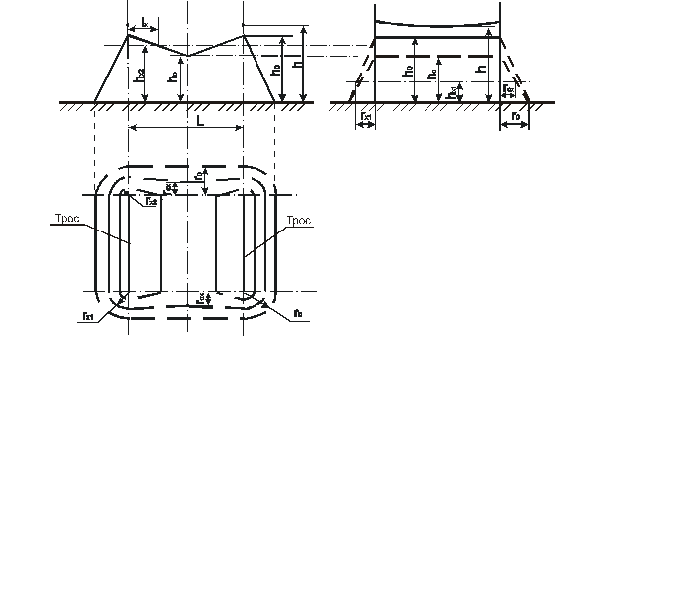

L - відстань між тросами
h - мінімальна висота тросу над рівнем землі
h_{о} - максимальна висота зони захисту безпосередньо біля тросів
r_{о} - радіус конуса на рівні землі
h_{с} - мінімальна висота зони захисту посередині між тросами

ДОДАТОК Ж
(обов’язковий)

ЗОНА ЗАХИСТУ ЗАМКНУТОГО ТРОСОВОГО БЛИСКАВКОВІДВОДУ

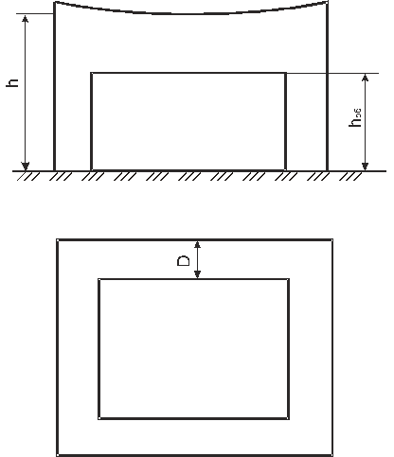

h - висота замкнутого тросового блискавковідводу
h_{об} – висота об’єкта
D - горизонтальний зсув між блискавковідводом і об'єктом

ДОДАТОК К
(довідковий)

ЗОНИ ЗАХИСТУ ВІД ДІЇ БЛИСКАВКИ
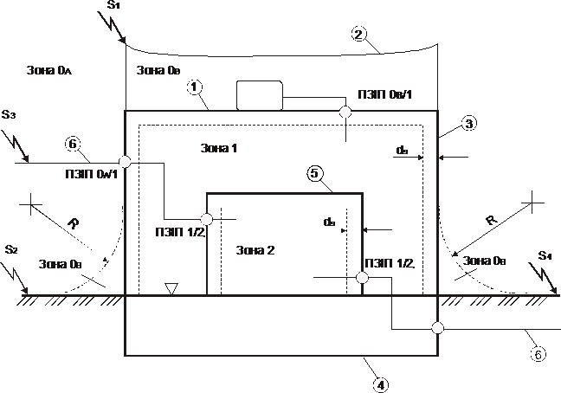
  1 – будівля (екран зони 1)
  2 – блискавкоприймач (повітряне закінчення системи)
  3 – вертикальний провідник системи
  4 – закінчення системи в землі
  5 – простір (екран зони 2)
  6 – увід лінії електропередавання або зв’язку до будівлі
  S₁ – розряд блискавки в блискавкоприймач
  S₂ – розряд біля будівлі
  S₃ - розряд у повітряний увід до будівлі
  S₄ – розряд біля кабельного вводу до будівлі
  R – радіус фіктивної сфери
  d_{s} – безпечна відстань проти надто високого магнітного поля

– рівень землі
– еквіпотенціальні з’єднання спільно з установленням ПЗІП
Зона 0_{А} – прямий удар, повний струм блискавки, повне магнітне поле
Зона 0_{В} - не підвержена прямому удару, частковий струм блискавки або індукований, повне магнітне поле
Зона 1 – не підвержена прямому удару, обмежений струм блискавки або індукований, ослаблене магнітне поле
Зона 2 – не підвержена прямому удару, індуковані струми, подальше ослаблення магнітного поля.
Захисні об’єми всередині зон 1 і 2 повинні враховувати відстань d_{s}.

ДОДАТОК Л
(довідковий)

ОБ'ЄДНАННЯ ДВОХ ЗОН ЗАХИСТУ ВІД ДІЇ БЛИСКАВКИ

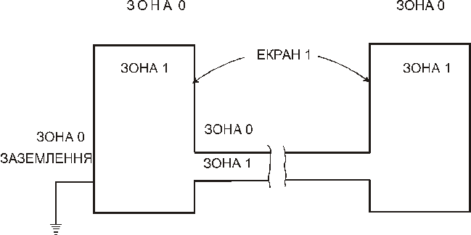

ДОДАТОК М
(довідковий)

ОБ'ЄДНАННЯ МЕТАЛЕВИХ ЕЛЕМЕНТІВ ОБ’ЄКТА ДЛЯ ЗМЕНШЕННЯ ВПЛИВУ ЕЛЕКТРОМАГНІТНИХ ПОЛІВ

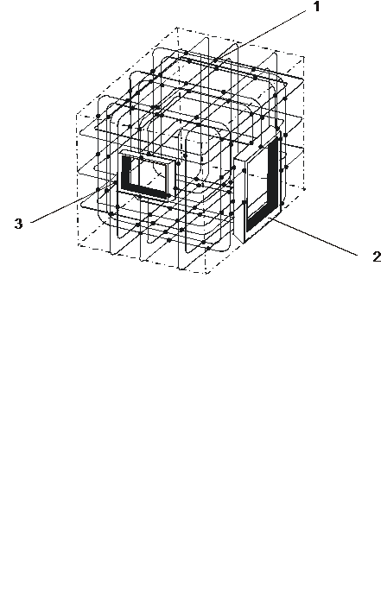

1 – зварювання на перехрещенні проводів
2 – масивна безперервна дверна рама
3 – зварювання на кожному стрижні

ДОДАТОК Н
(довідковий)

СХЕМА З'ЄДНАННЯ ПРОВОДІВ ЕЛЕКТРОЖИВЛЕННЯ І ЗВ'ЯЗКУ ПРИ ЗІРКОПОДІБНІЙ СИСТЕМІ ЗРІВНЮВАННЯ ПОТЕНЦІАЛІВ

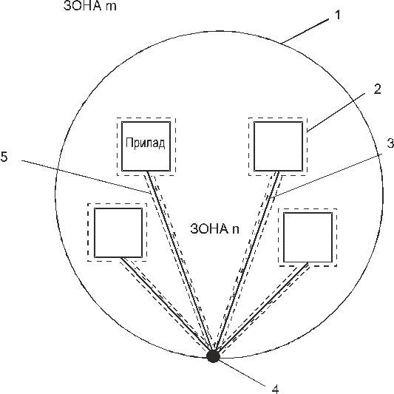

1 – екран захисної зони
2 – електрична ізоляція
3 – провід системи зрівнювання потенціалів
4 – центральна точка системи зрівнювання потенціалів
5 – проводи зв’язку, електроживлення

ДОДАТОК П
(довідковий)

СІТЧАСТЕ ВИКОНАННЯ СИСТЕМИ ЗРІВНЮВАННЯ ПОТЕНЦІАЛІВ

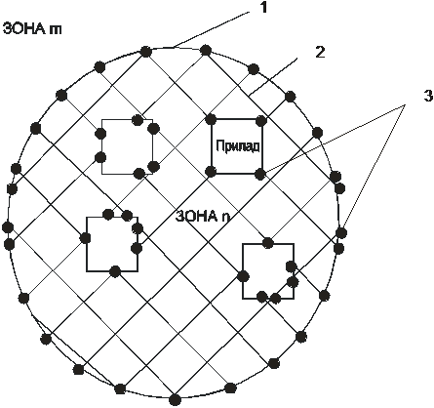

1 – екран захисної зони
2 – провідник зрівнювання потенціалів
3 – точки з’єднання приладів провідниками між собою та екраном зони

ДОДАТОК Р
(довідковий)

КОМПЛЕКСНЕ ВИКОНАННЯ СИСТЕМИ ЗРІВНЮВАННЯ ПОТЕНЦІАЛІВ

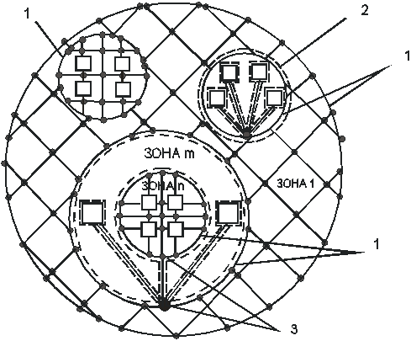

1 – екран захисної зони
2 – електрична ізоляція
3 – центральна точка системи зрівнювання потенціалів

ДОДАТОК С
(довідковий)

СІТЧАСТИЙ ЗАЗЕМЛЮВАЛЬНИЙ ПРИСТРІЙ БУДІВЛІ

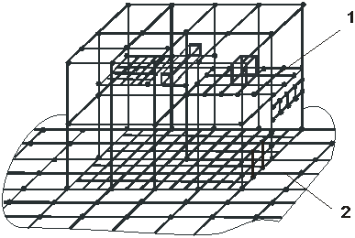

1 – мережа з’єднань
2 - заземлювач

ДОДАТОК Т
(довідковий)

СІТЧАСТИЙ ЗАЗЕМЛЮВАЛЬНИЙ ПРИСТРІЙ ВИРОБНИЧИХ СПОРУД

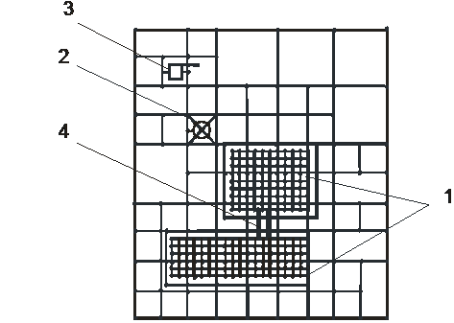

1 – будівлі
2 – башта
3 – обладнання
4 – кабельний лоток

ДОДАТОК У
(довідковий)

ПРИКЛАДИ ВСТАНОВЛЕННЯ ПЗІП

а) Установлення ПЗІП на межі зон 0_{А}/1 (0_{В}/1) в системах заземлення ТN

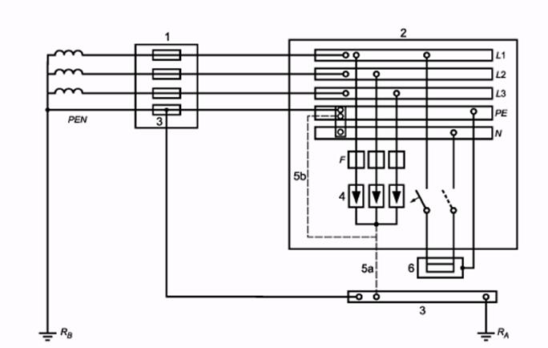

1 — увід розподільної мережі в будівлю
2 — розподільний щит
3 — головна заземлювальна шина (затискач)
4 — ПЗІП
5а, 5b — заземлення ПЗІП
6 — обладнання, що захищається
F — захисний пристрій, вказаний виготівником
R_{А} — заземлювач будівлі
R_{В} — заземлювач джерела живлення
Продовження додатка У

б)Установлення ПЗІП на межі зон 0_{А}/1 (0_{В}/1) в системах заземлення TТ

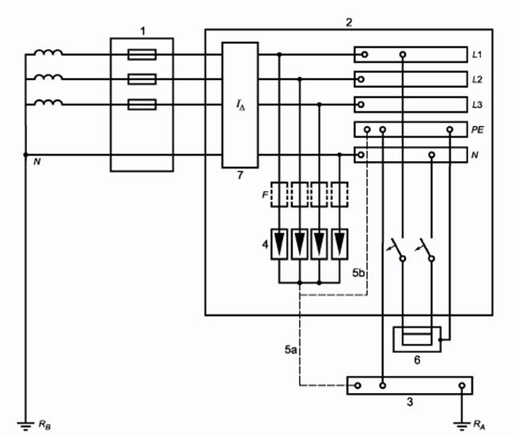

1 — увід розподільної мережі в будівлю
2 — розподільний щит
3 — головна заземлювальна шина (затискач)
4 — ПЗІП
5а, 5b — заземлення ПЗІП
6 — обладнання, що захищається
7 —пристрій захисного автоматичного вимикання живлення
F — захисний пристрій, вказаний виготівником
R_{А} — заземлювач будівлі
R_{В} — заземлювач джерела живлення
Закінчення додатка У

в) Установлення ПЗІП на межі зон 0_{А}/1 (0_{В}/1) в системах заземлення ІТ

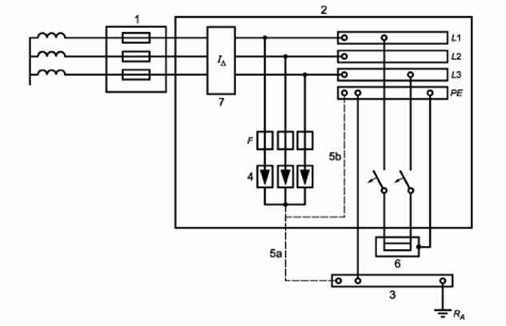

1 — увід розподільної мережі в будівлю
2 — розподільний щит
3 — головна заземлювальна шина (затискач)
4 — ПЗІП
5а, 5b — заземлення ПЗІП
6 — обладнання, що захищається
7 —пристрій захисного автоматичного вимикання живлення
F — захисний пристрій, вказаний виготівником
R_{А} — заземлювач будівлі

ДОДАТОК Ф
(довідковий)

ВИХІДНІ ДАНІ ДЛЯ ПЕРЕДПРОЕКТУВАЛЬНИХ ДОСЛІДЖЕНЬ

Таблиця Ф1 - Вихідні дані про будівлю і оточення

Пункт | Характеристика
1 | Матеріал стін будівлі - кам'яна кладка, цегла, дерево, залізобетон, сталевий каркас
2 | Вид покрівлі (плоска, похила) та її матеріал (метал, черепиця, залізобетон тощо)
3 | Вид конструкції фундаменту (стрічковий, стовпчастий, суцільний, на палях, збірний, монолітний і т.д.)
4 | Геометричні розміри будівлі. Креслення загального виду будівлі з габаритними розмірами.
5 | Будівля, що стоїть окремо, чи блокування декількох будівель?
6 | Чи сполучена арматура і металеві частини по всій будівлі?
7 | Розміри вікон
8 | Чи є зовнішня система блискавкозахисту?
9 | Тип і якість зовнішньої системи блискавкозахисту
10 | Наявність заземлення в будівлі. Схема і опір заземлювального пристрою. Рік вводу в експлуатацію. Питомий опір землі
11 | Заземлені елементи сусідніх будівель (висота, відстань до них)

Таблиця Ф2 - Вихідні дані щодо устаткування

Пункт | Характеристика
1 | Вхідні лінії (підземні або повітряні)
2 | Антени або інші зовнішні пристрої
3 | Система живлення електроустановки в будівлі (високовольтна або низьковольтна, підземна або надземна)
4 | Прокладання кабелів (число і розташування вертикальних ділянок, спосіб прокладання кабелів)
5 | Використання металевих кабельних лотків
6 | Чи є усередині будівлі електронне устаткування?
7 | Чи є провідники, що відходять до інших будівель?
8 | Чи виконана в будівлі система урівнювання потенціалів?

Закінчення додатка Ф

Таблиця Ф3 - Характеристики устаткування

Пункт | Характеристика
1 | Тип комунікацій між інформаційним устаткуванням (екрановані або неекрановані багатожильні кабелі, коаксіальні кабелі; аналогові або цифрові, симетричні або несиметричні; оптоволоконні лінії)
2 | Рівні стійкості устаткування до пошкоджень

Таблиця Ф4 - Інші дані, що стосуються вибору концепції захисту

Пункт | Характеристика
1 | Чи сполучені металеві віконні рами?
2 | Розташування електронного устаткування в будівлі
3 | Розташування з'єднань електронного устаткування із загальною системою заземлення

Код УКНД 91.120.40

Ключові слова: блискавкозахист, блискавкоприймач, заземлення, екранування, опір, параметри струму, перенапруга, удар блискавки в землю.

